Projektdokumentation: Himues Darts Scoreboard V1.3

Projektübersicht
Das Projekt dient als Scoreboard für Autodarts. Es wurde entwickelt, um den aktuellen Spielstand auf einem TV-Browser darzustellen und somit allen Mitspielern einen aktuellen Überblick zu geben, ohne aufs kleine Tablet blicken zu müssen. Außerdem sollen wirklich nur die Spielrelevanten Daten angezeigt werden (warum müssen Spieler das Bild der Dartscheibe oder viele – für sie unnütze – Buttons sehen?).
Das Projekt unterstützt die Spielmodi X01, Cricket, Tactics, Bermuda, Shanghai, Gotcha, Around the Clock, Round the World, Count Up, Random Checkout und Segment Training. Zusätzlich wird die Bull-off-Phase vor X01-Spielen als eigener, temporärer Modus visualisiert.
Es besteht aus zwei Hauptkomponenten:
- Backend: Ein modularer Python-Dienst, der sich mit den Autodarts-Servern verbindet, Live-Spieldaten empfängt und diese für die unterstützten Spielmodi verarbeitet. Er reichert die Daten bei Bedarf mit Informationen aus einer eigenen MariaDB-Datenbank an , um langfristige Spielerstatistiken zu erstellen.
- Frontend: Eine Web-Anwendung, die als Brücke (Bridge) dient. Sie empfängt aufbereitete Events vom Backend und stellt sie als voll funktionsfähiges, dynamisches Scoreboard in einem Webbrowser dar, das sich automatisch an den jeweiligen Spielmodus anpasst.
Das Kern-Feature des Projekts ist die modulare Architektur und ein robustes, erweiterbares System zur Verwaltung von Spieler-Statistiken (Average, MPR, Hit-Rate, etc.), inklusive eines In-Memory-Caches zur Reduzierung von Datenbankabfragen. Die Nutzung der Datenbank ist optional und kann in der Konfiguration deaktiviert werden.
Beide Dienste sind technologisch auf gevent vereinheitlicht und für den Betrieb mit Gunicorn optimiert.
Die komplette Trennung zwischen Backend und Frontend ist eine bewusste Entscheidung. Dadurch ist es möglich das Frontend gegen ein anderes auszutauschen ohne Änderungen am Backend vornehmen zu müssen.
Ein Beispiel für ein alternatives Frontend findet sich im Kapitel Beispielanwendung: Das Standalone CMD-Dashboard. Das zugehörige Programm ist installiert und kann im Ordner frontend_cmd mit dem Befehl start-prod.py gestartet werden.

Wichtiger Hinweis zu HTTPS
Die Anwendung ist für einen sicheren Betrieb ausgelegt und erfordert zwingend SSL-Zertifikate. Ein Fallback auf eine unverschlüsselte HTTP-Verbindung ist nicht vorgesehen.
Das install.py-Skript erstellt automatisch selbstsignierte Dummy-Zertifikate, um den sofortigen Betrieb zu gewährleisten. Fortgeschrittene Anwender können die Pfade zu eigenen Zertifikaten in den config*.py-Dateien über die Variablen CERT_FILE und KEY_FILE anpassen.

Installationshinweis
Es schadet zwar nicht erst die Dokumentation zu lesen, aber um direkt anzufangen kann das Paket per git :
git clone andhimue/himues-autodarts-scoreboard

oder Download von github (https://github.com/andhimue/himues-autodarts-scoreboard.git ) heruntergeladen werden.
Danach startet man das Installations-Script mit:
python3 install.py
aufgerufen werden.
Es sollte NICHT als root ausgeführt werden. Da für den Betrieb keine besonderen Rechte erforderlich sind ist ein unprivilegierter User mit sudo-Rechten ausreichend.
sudo wird benötigt um:
- das python3-venv Paket zu installieren (falls es nicht vorhanden ist)
- das libmariadb-dev Paket zu installieren (falls es nicht vorhanden ist)
- die Pakete 'build-essential' und 'python3-dev' zu installieren (falls sie nicht vorhanden ist)
- den Linger-Modus zu aktivieren um die Dienste später mit „systemctl –user“ im User-Kontext installieren, starten und stoppen zu können
Das Installations-Script sorgt dafür:
- dass die Python venv-Umgebung eingerichtet wird,
- die Pakete aus requirements.txt
- sowie einige notwendige weitere bei Bedarf installiert werden
- dass Sie zwischen MariaDB, SQLite (einfache, dateibasierte Datenbank) oder keiner Datenbank für die Statistik-Erfassung wählen können
- auf Wunsch die Verbindung zur maridb hergestellt und die Datenbank mit den Tabellen angelegt wird
- Die Boarddaten abgefragt und gespeichert werden
- Die Autodarts-Keycloack-Dateien abgefragt und gespeichert werden (wenn diese nicht zur Verfügung stehen, kann Himues Darts Scoreboard aktuell leider nicht verwendet werden)
- und das Backend und Frontend als systemd-Dienste eingerichtet werden.
Danach wir dein Reboot empfohlen und nach kurzer Zeit sollte das Frontend unter https://<IP>:6002 zur Verfügung stehen.
Vorlagen zur Erreichbarkeit über einen NGINX-Proxy sind im Kapitel NGINX-Konfiguration: zu finden.

Architektur
Die Systemarchitektur ist auf eine klare Trennung von Logik und Darstellung ausgelegt, dem Prinzip eines "Smart Backend" und eines "Dumb Frontend".

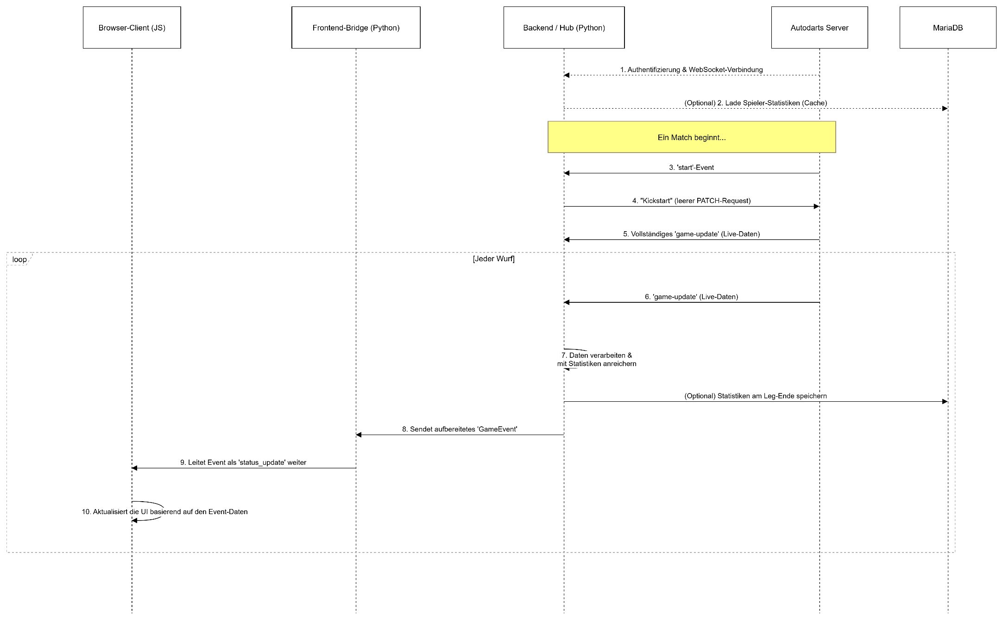

(Mermaid-Sytax. Kann z.B. mit https://app.diagrams.net/ dargestellt werden)
sequenceDiagram
participant Browser as Browser-Client (JS)
participant Bridge as Frontend-Bridge (Python)
participant Backend as Backend / Hub (Python)
participant Autodarts as Autodarts Server
participant DB as MariaDB

Autodarts-->>Backend: 1. Authentifizierung & WebSocket-Verbindung
Backend-->>DB: (Optional) 2. Lade Spieler-Statistiken (Cache)

Note over Autodarts, Backend: Ein Match beginnt...
Autodarts->>Backend: 3. 'start'-Event
Backend->>Autodarts: 4. "Kickstart" (leerer PATCH-Request)
Autodarts->>Backend: 5. Vollständiges 'game-update' (Live-Daten)

loop Jeder Wurf
Autodarts->>Backend: 6. 'game-update' (Live-Daten)
Backend->>Backend: 7. Daten verarbeiten &<br/>mit Statistiken anreichern
Backend->>DB: (Optional) Statistiken am Leg-Ende speichern
Backend->>Bridge: 8. Sendet aufbereitetes 'GameEvent'
Bridge->>Browser: 9. Leitet Event als 'status_update' weiter
Browser->>Browser: 10. Aktualisiert die UI basierend auf den Event-Daten
end

"Cheat Sheet" für Schlüsselkonzepte
Konzept | Kurzbeschreibung
Spieler-Reihenfolge | Backend "latcht" eine feste display_order, um die rotierende Server-Reihenfolge für eine stabile UI zu kompensieren.
Match-Start | Ein leerer PATCH-Request ("Kickstart") an die Autodarts-API erzwingt die Sendung vollständiger Startdaten.
Event-Struktur | Alle Backend-Frontend-Nachrichten folgen einer einheitlichen GameEvent-Struktur für maximale Vorhersagbarkeit.
Kompatibilität | Serverseitige Logik wählt zwischen Canvas-Animation (fireworks.js) und Video-Fallback für ältere Browser.
Statistik-Engine | Ein modulares System speichert Leg-Daten in spielmodus-spezifischen Tabellen und berechnet daraus langfristige Statistiken.
Datenverarbeitung | Eine universelle Funktion (create_universal_game_event) erstellt ein generisches Event, das von Spiel-Modulen "veredelt" wird.

Backend (app_backend.py)
Das Backend fungiert als zentrale Steuerungseinheit ("Dirigent"). Es ist in vier logische Hauptpakete unterteilt: core, autodarts, spiellogik und statistik.
- Verbindung: Authentifiziert sich bei Autodarts und baut eine permanente WebSocket-Verbindung auf, um Live-Events zu abonnieren.
- Datenverarbeitung: Eingehende Live-Daten werden von einem zentralen Dispatcher (websocket_handlers.py) an das zuständige Spielmodul (z.B. process_match_x01.py) weitergeleitet.
- Datenbank-Interaktion: Kommuniziert mit einer MariaDB-Datenbank, um Averages zu lesen, zu speichern und zu berechnen.
- Broadcasting: Sendet standardisierte GameEvent-Objekte an die Frontend-Brücke.
- Debugging: Stellt zwei Webseiten zur Live-Analyse zur Verfügung:
  - /debug: Zeigt alle Events/Daten, die vom Backend an das Frontend gesendet werden.
  - /debugad: Zeigt alle Rohdaten, die vom Autodarts-Server empfangen werden.
- Stabilität:
  - Verwendet eine benutzerdefinierte Gunicorn-Worker-Klasse, um harmlose SSL-Verbindungsfehler auf der Konsole zu unterdrücken.
  - Die Logik zur Stabilisierung der Spielerreihenfolge wurde von X01 auf alle relevanten Spielmodi ausgeweitet, um eine konsistente Anzeige zu gewährleisten.
  - Die Datenverarbeitung wurde weiter zentralisiert. Eine universelle Hilfsfunktion (create_universal_game_event in match_handler.py) erstellt bei jedem Wurf ein generisches, vollständiges Event-Objekt. Die spielspezifischen Module (z.B. process_match_x01.py) sind nun primär dafür zuständig, dieses generische Event bei Bedarf mit der Logik und den Daten ihres jeweiligen Spielmodus zu "veredeln" oder zu modifizieren.
  - Wenn während eines laufenden Spiels das Backend nicht funktionieren sollte (Absturz, manueller, Neustart, etc.) fragt bei einem Neustart das Backend die Autodarts-API nach allen potenziell aktiven Spielen. Es identifiziert dann intelligent das neueste, noch nicht beendete Spiel, um sicherzustellen, dass immer der korrekte Spielstand wiederhergestellt wird und keine "Geister-Spiele" geladen werden (es ist vorgekommen, dass die Autodarts-API mehr als ein Spiel geliefert hat, die zum Teil schon vpr Stunden gestartet wurden aber nicht wirklich aktiv waren).

Frontend-Brücke (app_frontend.py)
Diese Komponente dient als einfache, aber wichtige Brücke zwischen dem Backend und den Web-Browsern. Sie basiert auf gevent, um technologisch konsistent mit dem Backend zu sein.
- Empfang: Verbindet sich mit dem WebSocket des Backends und lauscht auf dessen Events.
- Weiterleitung: Leitet alle empfangenen Events unter dem einheitlichen Namen status_update an alle verbundenen Browser weiter.
- Zustandsspeicherung: Hält eine Kopie des letzten status_update-Events, um neu verbindenden Browsern sofort den aktuellen Spielstand senden zu können.
- Verbindungs-Management: Der Frontend-Server besitzt eine robuste, eigene Logik, um die Verbindung zum Backend hartnäckig wiederherzustellen. Er merkt sich den Verbindungsstatus (verbunden/nicht verbunden) und informiert die Browser-Clients aktiv über den aktuellen Zustand mit den Events backend_connected und backend_disconnected. Neue Browser erhalten sofort den korrekten Status, was Timing-Probleme beim Seitenaufbau verhindert.

Scoreboard.js und scoreboard_helpers.js
Ursprünglich gab es nur die scoreboard.js
Um die Lesbarkeit und Wartbarkeit des Frontends zu verbessern, wurde die Kern-JavaScript-Datei scoreboard.js aufgeteilt. Sie folgt nun einer klareren Trennung von Verantwortlichkeiten:
- scoreboard.js (Der Controller): Diese Datei ist nun der reine Controller. Ihre Hauptaufgaben sind:
  - Die Verwaltung der globalen State-Variable appState.
  - Der Aufbau und die Verwaltung der Socket.IO-Verbindung zum Frontend-Server.
  - Das Empfangen von status_update-Events und das Anstoßen des Update-Prozesses.
- scoreboard_helpers.js (Die View-Logik): Diese neue Datei bündelt die gesamte Logik, die sich direkt auf die Darstellung und UI-Interaktion bezieht. Dazu gehören:
  - Das Setup des Startbildschirms (_setupInitialScreen).
  - Die Verarbeitung und Anzeige von Benachrichtigungen und Overlays (_processGameNotifications und untergeordnete _display...-Funktionen).
  - Die Verwaltung der Zustandsvariablen, die nur die UI betreffen, wie isDisplayActive und die fireworksInstance.
  - Das Routing an die korrekte, spielmodus-spezifische View (_routeToGameViewUpdater).
Durch diese Aufteilung ist der Code modularer und Zuständigkeiten sind klarer voneinander abgegrenzt.

Frontend-Anzeige (Single-Page-App)
- Zentrales Layout: Die scoreboard.html enthält den globalen Rahmen sowie den oberen "Fokus-Bereich", der für alle Spielmodi geteilt wird. Spielspezifische Anzeigeelemente (Tabellen, Karten) sind in _view_*.html-Partials ausgelagert.
scoreboard.html enthält den globalen Rahmen. Der obere Fokus-Bereich wurde als 3-spaltige Struktur definiert, um neben dem Haupt-Score/Ziel auch Platz für dynamische Grafiken zu schaffen.
- ViewModel-Pattern: scoreboard.js agiert als Controller, der auf status_update-Events lauscht und die _routeToGameViewUpdater-Funktion aufruft. _routeToGameViewUpdater ruft die zuständige "intelligente" update...View-Funktion auf. Diese bereitet die Daten in einem FocusAreaViewModel-Objekt vor und übergibt es an eine "dumme" Rendering-Funktion, die nur noch den DOM aktualisiert.
- Event-Handling: scoreboard.js agiert als Controller, der auf status_update-Events lauscht und die _routeToGameViewUpdater-Funktion aufruft.
- Dynamisches Rendering: Die _routeToGameViewUpdater-Funktion ist ein "Router", der basierend auf dem Spielmodus die zuständige update...View-Funktion aufruft. Diese wiederum nutzt <template>-Tags, um die Anzeige effizient und fehlerfrei mit den neuen Daten zu aktualisieren.
- Dynamische Grafiken: Für den Modus "Segment Training" wurde eine dynamische SVG-Grafik implementiert, die das Zielsegment in korrekter Farbe und Rotation anzeigt und das zu treffende Feld durch eine pulsierende Animation hervorhebt.
- Dynamischer Anzeigemodus für X01/Gotcha: Für die Spielmodi X01 und Gotcha kann die Anzeige im unteren Bereich zwischen einer detaillierten Tabelle (table) und einer kompakteren Kartenansicht (cards) umgeschaltet werden. Die Standardeinstellung wird im Frontend über die Variable SHOW_PLAYER_CARD in der config_frontend.py festgelegt.
  - True = Kartenansicht für den Player
  - False = Tabellenansicht
- Spieldauer-Anzeige Das Frontend kann optional die Dauer des laufenden Matches anzeigen. Dieses Feature ist über die config_frontend.py konfigurierbar:
  - SHOW_MATCH_DURATION: (Standard: True) Hauptschalter, um die Anzeige global zu aktivieren oder zu deaktivieren.
  - SHOW_DURATION_IN_GAMERULES: (Standard: False) Wenn True, wird die Dauer als letzter Punkt bei den Spielregeln oben links angezeigt. Ansonsten erscheint sie separat oben rechts.
  - MATCH_DURATION_INTERVAL: (Standard: 5) Legt fest, in welchem Sekunden-Intervall die Anzeige aktualisiert wird (z.B. 5, 10, 15).

Spiel-Hilfe
Bei einem laufenden Spiel kann durch Klicken an einer beliebigen Stelle des Bildschirms eine kurze Hilfe für den aktuellen Spielmodus ein- und ausgeblendet werden.

Unterstützte URL-Parameter
Um die Ansicht flexibel und ohne Konfigurationsänderung anpassen zu können (insbesondere auf TV-Browsern, wo der Zugriff auf Dateien umständlich ist), kann die Anzeige direkt über URL-Parameter gesteuert werden. Diese überschreiben die Standardeinstellungen aus der config_frontend.py.
Die Parameter werden mit einem ? an die URL angehängt und bei mehreren Parametern mit einem & voneinander getrennt.
- Anzeigemodus für X01 und Gotcha
  - ?xt: Tabellenansicht (x01 table). Die Spieler werden in einer kompakten Tabelle dargestellt.
  - ?xc: Kartenansicht (x01 cards). Jeder Spieler erhält eine eigene, größere Karte zur Darstellung.
- Spieler-Sortierung
  - ?rs: Stabile Sortierung (reorder stable). Die Reihenfolge der Spieler bleibt über das gesamte Match so, wie sie zu Beginn des ersten Legs war. Dies ist die Standardeinstellung.
  - ?rn: Native Server-Sortierung (reorder native). Die Spielerliste im Frontend rotiert bei jedem Spielerwechsel, genau wie es der Autodarts-Server vorgibt.
- Timer-Anzeige
  - ?tn: Deaktiviert die Anzeige des Timers komplett (timer no).
  - ?ts: Zeigt den Timer an, auch wenn er in der Konfiguration deaktiviert wurde (timer show).
  - ?tl: zeigt den Timer links (am Ende der Game-Regeln) an.
  - ?tr: zeigt den Timer rechts oben im Fenster an
Beispiel: http://<deine-ip>:6002/?xc

Kompatibilitätsmodus für Animationen (Feuerwerk)
Um bei einem Match-Gewinn eine visuelle Rückmeldung zu geben, wurde eine Feuerwerk-Animation implementiert. Da moderne JavaScript-Animationen (basierend auf HTML5 Canvas) nicht von allen Endgeräten, insbesondere von älteren Smart-TV-Browsern, unterstützt werden, wurde ein flexibler Kompatibilitätsmodus geschaffen.
Das System kann zwischen zwei Anzeigemethoden umschalten:
- JavaScript-Animation (fireworks.js): Eine performante und optisch ansprechende Canvas-basierte Animation. Dies ist die Standardmethode für moderne Browser.
- Video-Fallback (fireworks.mp4): Eine einfache Video-Datei, die maximale Kompatibilität gewährleistet und auch auf leistungsschwächeren Geräten oder Browsern mit eingeschränkter JavaScript-Unterstützung zuverlässig funktioniert.
Logik und Steuerung
Die Entscheidung, welche Methode verwendet wird, trifft der Python-Server (himues_scoreboard.py) beim initialen Laden der Seite. Dies stellt sicher, dass die ressourcenintensive fireworks.js-Bibliothek nur dann an den Browser gesendet und geladen wird, wenn sie auch tatsächlich unterstützt wird, um potenzielle Browser-Abstürze zu verhindern.
Die Logik basiert auf zwei Konfigurationsvariablen in der Frontend/config.py:
- SHOW_ONLY_FIREWORK_VIDEO (Boolean):
- Wenn dieser Wert auf True gesetzt wird, wird immer und für jeden Browser das Video-Fallback verwendet. Dies dient als globaler Override.
- BROWSER_NAMES_TO_SHOW_ONLY_VIDEO (Liste von Strings):
- Diese Liste enthält Schlüsselwörter (z.B. "SamsungBrowser"). Der Server prüft beim Seitenaufruf den User-Agent-String des anfragenden Browsers.
- Wird eines der Schlüsselwörter aus der Liste im User Agent gefunden, schaltet das System für diesen Client automatisch auf das Video-Fallback um.
Der Server übergibt seine Entscheidung als boolesche Variable (use_video_fireworks) an das scoreboard.html-Template. Dort wird mittels einer Jinja2-Bedingung ({% if not use_video_fireworks %}) entschieden, ob der <script>-Tag für fireworks.js in das HTML eingefügt wird oder nicht.
Das Frontend-JavaScript (scoreboard.js) liest diese Variable ebenfalls aus und startet bei einem Match-Gewinn die entsprechend korrekte Animation.

Grafische Ziel-Anzeige (Segmente & Ringe)
Für Spielmodi, bei denen ein spezifisches Segment oder ein Ring das Ziel ist, wurde eine dynamische, visuelle Unterstützung im Fokus-Bereich implementiert. Diese zeigt dem Spieler grafisch das aktuell zu treffende Ziel an und hebt den geforderten Bereich durch eine Animation hervor.

Technische Umsetzung
Die gesamte Logik zur Erzeugung der Grafiken ist in der Datei Frontend/static/js/utils_frontend.js zentralisiert. Die Grafiken werden dynamisch als SVG-Elemente direkt im Browser erzeugt, was eine hohe Flexibilität gewährleistet. Es gibt zwei Hauptfunktionen:
- drawTargetSegment(targetSegment, mode)
- Diese Funktion ist für die Darstellung eines einzelnen, spezifischen Dart-Segments (z.B. "20", "19", "Bull") zuständig.
- Sie berechnet die exakten Pfade für die vier Teile eines Segments (Inner-Single, Triple, Outer-Single, Double) basierend auf Standard-Dartboard-Geometrie.
- Die korrekte Farbgebung (rot/grün für Wertungsfelder, schwarz/weiß für Single-Felder) wird anhand einer vordefinierten Liste ermittelt.
- Die Grafik wird mittels einer SVG-Transformation (transform="rotate(...)") in die korrekte Position auf der "Scheibe" gedreht.
- Basierend auf dem mode-Parameter (Single, Double, Triple, Full) wird eine gelbe, pulsierende blinking-overlay über die entsprechenden Teile des Segments gelegt.
- drawTargetRings(mode)
- Diese Spezialfunktion wird für den Spielmodus "Bermuda" verwendet, wenn das Ziel ein allgemeiner Ring ist (z.B. "beliebiges Double").
- Sie erzeugt zwei konzentrische, dicke Ringe, die durch eine stroke-dasharray-Technik in die 20 abwechselnd roten und grünen Segmente unterteilt werden.
- Je nach mode (Double oder Triple) wird ein passender gelber, pulsierender Highlight-Ring über den entsprechenden farbigen Ring gelegt.

Anpassbarkeit und Styling
Ein zentrales Merkmal ist die vollständige Konfigurierbarkeit des Erscheinungsbildes über CSS. Alle relevanten Stil- und Größenangaben sind als CSS Custom Properties (Variablen) in der Datei Frontend/static/css/style.css unter der Regel #segment-training-graphic-container gebündelt.
Dies umfasst unter anderem:
- --segment-draw-size: Die interne Zeichengröße für die Segmente.
- --double-ring-radius, --triple-ring-radius: Die Radien für die Bermuda-Ringe.
- --segment-color-*, --bull-color-*: Alle Farbdefinitionen.
Durch die Anpassung dieser Variablen kann das Aussehen der Grafiken verändert werden, ohne dass Änderungen am JavaScript-Code notwendig sind.
Einbindung in die Spielmodi
Die jeweilige view_*.js-Datei eines Spielmodus (z.B. view_shanghai.js) ist dafür verantwortlich, die korrekte Zeichenfunktion (drawTargetSegment oder drawTargetRings) mit den Zieldaten aus dem vom Server empfangenen Event aufzurufen.

Datenbank-Anbindung und Langzeit-Statistiken
Ein Kernmerkmal des Backends ist die Fähigkeit, detaillierte Spielerstatistiken über einzelne Matches hinaus zu speichern und daraus langfristige Leistungsdaten zu berechnen. Die Nutzung dieser Funktion ist optional und wird während der Installation konfiguriert.

Datenbank-Wahl
Das install.py-Skript bietet drei Optionen für die Datenpersistenz:
- MariaDB: Die empfohlene Option für einen robusten Betrieb. Hierbei wird eine Verbindung zu einem externen oder lokalen MariaDB-Server hergestellt.
- SQLite: Eine einfache, dateibasierte Lösung. Das Installationsskript erstellt eine lokale Datenbankdatei im backend/sqlite-Verzeichnis. Diese Option erfordert keine separate Datenbank-Server-Installation und ist ideal für Einsteiger.
- Keine Datenbank: Wenn diese Option gewählt wird, ist die Statistik-Engine komplett deaktiviert. Das Scoreboard ist voll funktionsfähig, speichert aber keine Daten über das aktuelle Match hinaus.
Die technische Anbindung im Backend ist so konzipiert, dass der Code nahtlos mit beiden Datenbanksystemen (MariaDB und SQLite) umgehen kann, indem je nach Konfiguration der passende Treiber verwendet wird.

Modulare Tabellenstruktur
Um die Daten sauber zu trennen und das System erweiterbar zu halten, wird für jeden Spielmodus, der eine aussagekräftige Statistik liefert (z.B. X01, Cricket, ATC), ein eigenes Tabellenpaar angelegt. Jedes Paar besteht aus zwei Tabellen:
- players_* (z.B. players_x01, players_cricket): Diese Tabelle speichert die Stammdaten der Spieler, wie den Namen und den berechneten Langzeit-Durchschnitt für den jeweiligen Spielmodus (Average, MPR, Hit-Rate etc.). Sie enthält zudem ein Flag (is_registered), um zwischen registrierten Nutzern und Gästen zu unterscheiden.
- games_history_* (z.B. games_history_x01, games_history_cricket): Diese Tabelle fungiert als Logbuch und speichert die Rohdaten von jedem einzelnen gespielten Leg (z.B. erzielte Punkte, geworfene Darts, Treffer).
Diese granulare Speicherung ermöglicht die genaue Neuberechnung der Statistiken, insbesondere für Gast-Spieler, deren Leistung auf Basis der letzten 100 gespielten Legs im jeweiligen Modus ermittelt wird.

Besonderheiten bei Spieler-Typen
Das System unterscheidet zwischen drei verschiedenen Spieler-Typen, um die Statistiken korrekt zu verwalten:
- Board-Owner & Registrierte Spieler: Bei Spielern, die bei Autodarts registriert sind oder als Board-Owner erkannt werden, wird der langfristige X01-Average direkt vom Autodarts-Server übernommen und in der Datenbank gespeichert. Dies stellt sicher, dass immer der offizielle, über alle Spiele hinweg berechnete Wert verwendet wird. Für Cricket und Tactics gibt es seitens Autodarts keine solche servergespeicherte Statistik; hier werden auch registrierte Spieler wie Gäste behandelt.
- Gäste: Bei nicht registrierten Spielern ("Gästen") berechnet das Backend den Gesamt-Average (für X01) bzw. den Gesamt-MPR (für Cricket/Tactics) selbst. Dazu werden die in den games_history_*-Tabellen gespeicherten Daten der letzten 100 gespielten Legs herangezogen. Dies ermöglicht eine genaue und faire Leistungsbewertung auch für spontane Mitspieler.
- Bei allen anderen Spielen außer X01: Für einige Spiele (Cricket/Tactics , Around the World, Segment Training, Count Up liefert der Autodarts Server Statistiken für das aktuelle Leg/Match. Diese sind unabhängig davon, ob es sich um registrierte Spieler oder Gäste handelt.
Das Backend speichert die Werte für alle Spieler und berechnet langfristige Statistiken.

Berechnungslogik der Statistiken
Spielmodus | Statistik | Formel / Berechnung
X01 | Average | (SUM(leg_points) / SUM(leg_darts)) * 3
Cricket / Tactics | MPR | (SUM(leg_marks) * 3) / SUM(leg_darts)
ATC / Segment Training | Hit Rate | AVG(leg_hit_rate) * 100 (als %-Wert)
Count Up | PPR | (SUM(leg_points) / SUM(leg_darts)) * 3

Dateistruktur des Projektes

Backend
📁 Backend/
├── 📄 app_backend.py
├── 📄 config.py
├── 📄 gunicorn.conf.py
├── 📄 .env
├── 📄 start-dev.sh
├── 📄 start-prod.sh
│
├── 📁 crt/
│ ├── 📄 dummy.crt
│ └── 📄 dummy.key
│
├── 📁 modules/
│ ├── 📄 __init.py__
│ ├── 📁 autodarts/
│ │ ├── 📄 autodarts_keycloak_client.py
│ │ ├── 📄 autodarts_api_client.py
│ │ ├── 📄 autodarts_local_board_client.py
│ │ └── 📄 autodarts_websocket.py
│ ├── 📁 core/
│ │ ├── 📄 __init__.py
│ │ ├── 📄 app_routes.py
│ │ ├── 📄 app_setup.py
│ │ ├── 📄 config_loader.py
│ │ ├── 📄 constants.py
│ │ ├── 📄 database_handler.py
│ │ ├── 📄 event_structure.py
│ │ ├── 📄 shared_state.py
│ │ ├── 📄 utils_backend.py
│ │ ├── 📄 security_module.py
│ │ └── 📄 socketio_backend_frontend.py
│ ├── 📁 spiellogik/
│ │ ├── 📄 match_handler.py
│ │ ├──📄 process_match_atc.py
│ │ ├──📄 process_match_bermuda.py
│ │ ├──📄 process_match_bob27.py
│ │ ├──📄 process_match_bull_off.py
│ │ ├──📄 process_match_countup.py
│ │ ├──📄 process_match_cricket.py
│ │ ├──📄 process_match_gotcha.py
│ │ ├──📄 process_match_random_checkout.py
│ │ ├──📄 process_match_rtw.py
│ │ ├──📄 process_match_segment_training.py
│ │ ├──📄 process_match_shanghai.py
│ │ └──📄 process_match_x01.py
└── 📁 templates/
├── 📄 index.html
├── 📄 api_index.html
├── 📄 debug_state.html
├── 📄 debugadall.html
├── 📄 debugad.html
└── 📄 debug.html

Frontend
📁 Frontend/
├── 📄 app_frontend.py
├── 📄 config_frontend.py
├── 📄 config_gunicorn_frontend.py
├── 📄 start-dev.sh
├── 📄 start-prod.sh
│
├── 📁 docs/
└── 📄 database_schema.sql
├── 📁 modules/
│ └── 📁 core/
│ ├── 📄 app_routes_frontend.py
│ ├── 📄 app_setup_frontend.py
│ ├── 📄 config_loader_frontend.py
│ ├── 📄 shared_state_frontend.py
│ ├── 📄 socketio_frontend_backend.py
│ └── 📄 utils_frontend.py
│
├── 📁 static/
│ ├── 📁 css/
│ │ └── 📄 style.css
│ ├── 📁 images/
│ │ ├── 📄 favicon.ico
│ │ ├── 📄 owner.png
│ │ ├── 📄 registered.png
│ │ └── 📄 Pfeil.svg
│ ├── 📁 js/
│ │ ├── 📄 fireworks.js
│ │ ├── 📄 scoreboard.js
│ │ ├── 📄 scoreboard_helpers.js
│ │ ├── 📄 utils_frontend.js
│ │ ├── 📄 show_segment.js
│ │ └── 📁 spielmodi/
│ │ ├── 📄 view_atc.js
│ │ ├── 📄 view_bermuda.js
│ │ ├── 📄 view_bobs27.js
│ │ ├── 📄 view_bull_off.js
│ │ ├── 📄 view_countup.js
│ │ ├── 📄 view_cricket.js
│ │ ├── 📄 view_gotcha.js
│ │ ├── 📄 view_random_checkout.js
│ │ ├── 📄 view_rtw.js
│ │ ├── 📄 view_segment_training.js
│ │ ├── 📄 view_shanghai.js
│ │ └── 📄 view_x01.js
│ └── 📁 videos/
│ └── 📄 fireworks.mp4│
└── 📁 templates/
├── 📄 scoreboard.html
└── 📁 partials/
├── 📄 _view_atc.html
├── 📄 _view_bermuda.html
├── 📄 _view_bob27.html
├── 📄 _view_bull_off.html
├── 📄 _view_countup.html
├── 📄 _view_cricket.html
├── 📄 _view_gotcha.html
├── 📄 _view_random_checkout.html
├── 📄 _view_rtw.html
├── 📄 _view_segment_training.html
├── 📄 _view_shanghai.html
└── 📄 _view_x01.html

Oberhalb von frontend/backend
📁 ./
├── 📄 setup.py
├── 📄 requirements.txt
├── 📄 release.py
├── 📄 show-log.py
├── 📄 README.md
├── 📄 README.docx
└── 📄 Projektdokumentation Himues Darts Scoreboard Vx.x.docx

Konfigurations-Editor (Frontend)
Um die Anpassung des Frontends zu vereinfachen, insbesondere auf Systemen ohne einfachen Dateizugriff (z.B. TV-Browser), verfügt die Anwendung über einen webbasierten Konfigurations-Editor.
Aufruf des Editors Sie erreichen den Editor, entweder, indem Sie auf der Startseite auf das Logo
Klicken, oder an die URL Ihres Scoreboards /config-editor anhängen. Beispiel: https://<deine-ip>:6002/config-editor
Login (Optional) Der Zugriff auf den Editor kann optional mit einem Passwort geschützt werden. Dies wird in der Datei frontend/config_frontend.py gesteuert:
- CONFIG_EDITOR_USER: Wenn diese Variable leer gelassen wird (""), ist der Editor ohne Login zugänglich.
- CONFIG_EDITOR_USER / CONFIG_EDITOR_PASSWORD: Wenn Sie hier einen Benutzernamen und ein Passwort eintragen, wird vor dem Zugriff auf den Editor eine Anmeldeseite angezeigt.
Funktionsweise Der Editor liest die frontend/config_frontend.py aus und stellt alle editierbaren Variablen in einem Formular dar. Nach dem Speichern werden die Änderungen direkt in die Datei geschrieben.
Wichtiger Hinweis: Damit die geänderten Einstellungen wirksam werden, muss der Frontend-Dienst neu gestartet werden. Wenn die Anwendung als systemd-Dienst läuft (Standard bei der Installation mit install.py), bietet der Editor einen "Speichern & Neustarten"-Button, der diesen Prozess automatisch anstößt.

Struktur der Backend-Frontend-Nachrichten
Dank der GameEvent-Klasse haben alle Events, die vom Backend gesendet werden, eine einheitliche und vorhersagbare Struktur. Der Haupt_Event-Typ ist game-update.
Die hier gezeigte Struktur basiert auf den dataclasses in der Datei backend/modules/core/event_structure.py, welche die maßgebliche Definition darstellt.
Allgemeine Struktur:
{
"event": "game-update",
"game_state": "throw",
"current_player_index": 0,
"match": {
"game_mode": "X01",
"use_db": True,
"legs_to_win": 2,
"created_at": <timestamp>,
"sets_to_win": 0,
"max_rounds": 50,
"start_score": 121,
"in_mode": "Straight",
"out_mode": "Straight",
"scoring_mode": null,
"targets": [],
"order": null,
"hits_per_target": 0,
"ends_after_type": "",
"ends_after_value": 0
},
"turn": {
"current_round": 1,
"current_leg": 1,
"current_set": 1,
"target": null,
"throws": [],
"busted": false
},
"players": [
{
"name": "hallo",
"player_type": "guest",
"display_order": 0,
"score": 121,
"legs_won": 0,
"sets_won": 0,
"leg_average": 0.0,
"match_average": 0.0,
"overall_average": 30.78,
"mpr": 0.0,
"overall_mpr": 2.87,
"hits": [],
"current_target": 15,
"overall_hit_rate":0.654,
"match_hit_rate": 0.0,
"leg_hit_rate": 0.0,
"overall_ppr": 60.11,
"hits": {},
"darts_thrown_leg": 0,
}
],
"winner_info": {},
"checkout_guide": []
}
Das Frontend kann sich darauf verlassen, dass alle Felder immer vorhanden sind, auch wenn sie leer sind (z.B. targets: [] bei X01).

Analyse der Autodarts-Rohdaten
Das Backend empfängt zwei primäre Arten von Daten vom Autodarts-Server.

Match-Start Daten (REST API)
Diese Daten werden einmalig bei Match-Start abgerufen und enthalten die statischen Grundinformationen des Spiels.
Wichtige Felder:
- id: Die eindeutige ID des Matches.
- variant: Die Spielvariante (z.B. "X01", "Cricket").
- settings: Ein Objekt, das die Spielregeln definiert.
- players: Eine Liste von Spieler-Objekten. Jedes Spieler-Objekt enthält:
  - name: Der Spielername.
  - user: Ein Unter-Objekt, das nur bei registrierten Spielern vorhanden ist und deren langfristigen Gesamt-Average (average) enthält.
Beispiel-Datensatz (stark gekürzt):
{
"id": "0198c660-d983-7157-a061-d4cffaa3f8d0",
"variant": "Cricket",
"settings": {
"gameMode": "Cricket",
"legs": 2
},
"players": [
{
"name": "christian",
"index": 0,
"user": null
},
{
"name": "corinna",
"index": 1,
"user": null
}
]
}

Game-State Daten (WebSocket)
Nach jedem Wurf sendet der Server ein komplettes Update, das den gesamten aktuellen Spielzustand widerspiegelt.
Wichtige Felder:
- player: Der Index des Spielers, der aktuell am Zug ist
- gameScores: Liste der aktuellen Punktestände.
- turns[0].throws: Eine Liste der Darts in der aktuellen Aufnahme.
- state.checkoutGuide: (Nur X01) Eine Liste mit Checkout-Vorschlägen.
- state.segments: (Nur Cricket) Objekt mit der Anzahl der Treffer pro Spieler.
- stats: Eine Liste mit Live-Statistiken (average, mpr).
  - legStats: Statistiken für das aktuelle Leg (enthält average für X01 und mpr für Cricket).
  - matchStats: Kumulierte Statistiken für das gesamte Match.
- gameFinished: Wird true, wenn ein Leg beendet ist (Trigger für DB-Speicherung).
- winner: Enthält den Index des Match-Gewinners.
- Beispiel-Datensatz (stark gekürzt):
{
"id": "0198c7db-c74d-7ab1-a9ab-adee83dbeca0",
"player": 1,
"gameScores": [ 74, 82 ],
"turns": [
{
"throws": [
{ "segment": { "name": "T20" } }
]
}
],
"state": {
"segments": {
"15": [ 3, 3 ],
"16": [ 3, 5 ],
"...": "..."
}
},
"stats": [
{
"legStats": { "mpr": 3.125 },
"matchStats": { "mpr": 3.125 }
},
{
"legStats": { "mpr": 3.166 },
"matchStats": { "mpr": 3.166 }
}
],
"gameFinished": false,
"winner": -1
}

Klarstellung zur Spieler-Reihenfolge (wichtige Design-Entscheidung)
Die Analyse des Autodarts-Servers hat ein konsistentes, aber für die Anzeige herausforderndes System für die Spieler-Indizes offenbart:
- Stabiler Index (index): Jeder Spieler erhält zu Match-Beginn einen festen Index (z.B. 0, 1, 2). Dieser Index wird für match-übergreifende Daten wie den finalen Match-Gewinner (winner) verwendet.
- Rotierende Reihenfolge: Zu Beginn jedes neuen Legs rotiert der Server die Reihenfolge der Spieler in der players-Liste sowie in allen parallelen Daten-Arrays (stats, segments, etc.). Der Spieler, der das Leg beginnt, steht immer an Position 0.
- Leg-Gewinner (gameWinner): Der Index des Leg-Gewinners bezieht sich immer auf die Position in der aktuell rotierten players-Liste.

Die Rolle des Backends: Anreicherung statt Sortierung
Um eine fehlerfreie Zuordnung der Daten (wie die des Match-Gewinners) zu ermöglichen und dem Frontend gleichzeitig volle Kontrolle über die Darstellung zu geben, wendet das Backend eine bewusste Strategie an:
- Backend sortiert nicht um: Das Backend behält die vom Server gesendete, rotierende Reihenfolge in der players-Liste bei und reicht sie unverändert weiter.
- Anreicherung mit stabilem Anker: Das Backend "merkt" sich die ursprüngliche Reihenfolge vom Spielstart. Bei jedem game-update fügt es jedem Spielerobjekt ein zusätzliches Feld hinzu: display_order. Dieses Feld enthält für jeden Spieler seine ursprüngliche Startposition (z.B. 0, 1, 2).

Die Rolle des Frontends: Kontrolle über die Darstellung
Durch diesen zusätzlichen display_order-Anker hat das Frontend nun die Wahl:
- Es kann die Spielerliste so anzeigen, wie sie vom Server kommt, was zu einer Neusortierung in jedem Leg führen würde.
- Oder es kann – wie es aktuell als Standard implementiert ist – die empfangene Spielerliste vor jeder Anzeige anhand des display_order-Feldes sortieren. Das sorgt für eine stabile Anzeige der Spielerliste über das ganze Match hinweg.

Was diese Trennung bewirkt:
Das Backend stellt die notwendigen Daten bereit, um die komplexe Server-Logik abzubilden, während das Frontend die alleinige Entscheidungshoheit über die visuelle Präsentation behält und eine für den Zuschauer konsistente und ruhige Anzeige über das gesamte Match hinweg erzeugen kann oder die vom Autodarts-Server vorgegebene Spielerreihenfolge übernimmt.

Wichtige Unterscheidung: Leg-Gewinner vs. Match-Gewinner
Die Analyse der Server-Events hat zwei unterschiedliche Mechanismen zur Bestimmung eines Gewinners offenbart, deren korrekte Interpretation entscheidend ist:
- gameWinner: Leg-Gewinner. Dieser Index bezieht sich immer auf die Position in der aktuell rotierten players-Liste.
- winner: Match-Gewinner. Dieser Index bezieht sich immer auf den ursprünglichen, festen index eines Spielers.
Diese Unterscheidung ist der Hauptgrund für die komplexe Logik zur Stabilisierung der Spielerreihenfolge im Backend.

Verhalten des Scoreboards (bewusstes Design):
Um eine für den Zuschauer absolut ruhige und konsistente Anzeige zu gewährleisten, wird als Standard eine zu Beginn des Matches (ggf. nach dem Ausbullen) festgelegte Anzeigereihenfolge für die gesamte Dauer des Spiels beibehalten.
Dies wird durch eine intelligente "Latching"-Logik im Backend erreicht:
- Einmaliges "Festschreiben": Zu Beginn einer Spielphase (z.B. dem ersten Leg des X01-Matches nach einem Bull-off) merkt sich das Backend die vom Autodarts-Server gesendete Spielerreihenfolge und speichert diese als feste Anzeigereihenfolge (display_order).
- Übermittlung der Anweisung: Bei jedem game-update-Event sendet das Backend die players-Liste in der vom Autodarts-Server rotierten Reihenfolge. Zusätzlich wird jedem Spieler-Objekt seine "festgeschriebene" display_order-Nummer mitgegeben.
- Sortierung im Frontend: Das Frontend-JavaScript ist dafür verantwortlich, die empfangene players-Liste anhand der display_order-Nummer zu sortieren, bevor die Tabelle oder die Spielerkarten auf dem Bildschirm gezeichnet werden.
Durch diesen Mechanismus bleibt die visuelle Darstellung für den Zuschauer über alle Legs hinweg stabil, während das Backend intern weiterhin mit den rotierten Live-Daten des Servers arbeiten kann.
Diese feste Reihenfolge kann jedoch überschrieben werden. Entweder durch die URL-Parameter
- /?rs = „Reihenfolge sortiert“ (also der oben beschriebene Standard)
- /?rn = „Reihenfolge nativ“ (also die vom Autodarts-Server zu jedem Leg-Beginn neu sortierte Reihenfolge)
Ebenfalls ist es durch setzten des Parameters FORCE_STABLE_SORTING in config_frontend.py vor dem Start des Frontends möglich.
- True = „Reihenfolge sortiert“ (also der oben beschriebene Standard)
- False = Reihenfolge nativ“ (also die vom Autodarts-Server zu jedem Leg-Beginn neu sortierte Reihenfolge)

Weiteres
Das Backend verarbeitet die komplexen Daten vom Autodarts-Server und übersetzt sie in die einfache GameEvent-Struktur. Die wichtigsten Erkenntnisse aus der Analyse der Rohdaten sind:
- variant vs. gameMode: Das Backend ermittelt den korrekten Spielmodus jetzt zuverlässig über die Regel: game_mode = settings.get('gameMode', data.get('variant')). Dies löst den Sonderfall Cricket/Tactics und wird in match.game_mode gespeichert.
- Bull-off: Die Bull-off-Phase vor einem X01-Match wird jetzt als eigenständiger, temporärer game_mode: "Bull-off" erkannt und verarbeitet, inklusive der Erkennung eines Unentschiedens.
- Datenquelle: Die Treffer bei Cricket (state.segments) und die Live-Statistiken (stats) werden bei jedem Wurf vom Server bereitgestellt, was eine zustandslose Verarbeitung im Backend ermöglicht. Der Gesamt-Average (overall_average) für registrierte Spieler wird aus dem user- oder host-Objekt beim Match-Start und bei Leg-Ende ausgelesen.

Analyse der Autodarts-Server Events für X01-Matches
Diese Dokumentation legt die Funktionsweise der vom Autodarts-Server gesendeten WebSocket-Events dar, mit besonderem Fokus auf die Reihenfolge und Indizierung der Spielerdaten über mehrere Legs hinweg. Die Analyse basiert auf den Log-Dateien eines Matches mit vier Spielern (christian, corinna, mona, marc).

Grundlegende Objekte und ihre Eigenschaften
Die Events von Autodarts verwenden mehrere Listen und Indizes, deren Zusammenspiel entscheidend für die korrekte Datenverarbeitung ist.
Der "Feste Index" (index)
- Bei Match-Start (match-started Event) wird jedem Spieler ein fester, unveränderlicher Index für die gesamte Dauer des Matches zugewiesen. Dieser Index ist die primäre Referenz für alle statistischen Daten.
- Beispiel aus den Logs:
"players": [
{ "name": "christian", "index": 0 },
{ "name": "corinna", "index": 1 },
{ "name": "mona", "index": 2 },
{ "name": "marc", "index": 3 }
]

Das players-Array (Die Wurf-Reihenfolge)
- Die Reihenfolge der Spielerobjekte in diesem Array repräsentiert die aktuelle Wurf-Reihenfolge des laufenden Legs.
- In Leg 1 entspricht die Reihenfolge im players-Array der Reihenfolge des Festen Index.
- Zu Beginn von Leg 2 (und jedem folgenden Leg) rotiert die Reihenfolge in diesem Array. Die Spieler rücken eine Position auf, und der erste Spieler rückt an das Ende.

Der player-Index (Aktueller Werfer)
- Das player-Feld in einem match-data-Event ist ein Integer (0, 1, 2, ...).
- Dieser Index bezieht sich immer auf die Position in der aktuell rotierten players-Liste.

Die Daten-Arrays (gameScores, stats, scores)
- Diese drei Arrays sind immer parallel zur aktuell rotierten players-Liste sortiert. Das bedeutet: stats[0] gehört zum Spieler an Position 0 der players-Liste in demselben Event.

Die Gewinner-Indizes (gameWinner, winner)
Hier gibt es zwei unterschiedliche Regeln:
- gameWinner (Leg-Gewinner): Dieser Index bezieht sich immer auf die Position (0, 1, 2...) des Spielers in der aktuell rotierten players-Liste des Events.
- winner (Match-Gewinner): Dieser Index bezieht sich immer auf den ursprünglichen, festen Index des Spielers, der zu Match-Beginn vergeben wurde.

Das Zusammenspiel im Match-Verlauf
Anhand der Log-Daten lässt sich dieses Verhalten eindeutig nachweisen.
Match-Start & Leg 1
Beim match-started-Event wird die feste Reihenfolge festgelegt:
Reihenfolge:
"leg": 1,
"players": [
{ "name": "christian", "index": 0 }
{ "name": "corinna", "index": 1 },
{ "name": "mona", "index": 2 },
{ "name": "marc", "index": 3 },
]
Während des gesamten ersten Legs ist die Wurf-Reihenfolge identisch mit dieser festen Reihenfolge. Wenn Christian (player: 0) wirft, wird gameScores[0] aktualisiert.
Leg 2
- Die Rotation findet statt: Das erste Event für Leg 2 zeigt die neue, rotierte Wurf-Reihenfolge:
"leg": 2,
"players": [
{ "name": "corinna", "index": 0 },
{ "name": "mona", "index": 1 },
{ "name": "marc", "index": 2 },
{ "name": "christian", "index": 3 }
]
- Der erste Wurf: Corinna ist an der Reihe. Das Event zeigt player: 0, was korrekt auf ihre neue Position in der rotierten Liste verweist.
- Die Daten-Aktualisierung: Corinna wirft 41 Punkte und ihr Score sinkt auf 80. Wenn wir das gameScores-Array im entsprechenden Event betrachten, sehen wir, dass der Wert ebenfalls an Position 0 aktualisiert wurde, was ebenfalls ihrem aktuellen Index in der rotierten Liste entspricht. Dies beweist, dass die Daten-Arrays immer die feste, ursprüngliche Indexierung beibehalten.

Ableitung für die korrekte Logik
Aus dieser korrigierten Analyse ergibt sich die finale Architektur deines Backends:
- Initialisierung: Bei der Verarbeitung des allerersten Events eines Matches wird ein zentrales Objekt g.player_name_to_index_map erstellt. Es speichert für jeden Spieler seinen stabilen Index (stable_index) (also den Index, den er bei Beginn des Matches hatte) und eine anfangs leere Anzeigereihenfolge (display_order: None).
- "Latching" der Anzeigereihenfolge: Die universelle Funktion create_universal_game_event prüft bei jedem Aufruf, ob die display_order für einen Spieler None ist. Wenn ja, wird die aktuelle Position des Spielers aus der vom Server rotierten players-Liste als neue, feste Anzeigereihenfolge "festgeschrieben" (gelatcht).
Da dies beim Start des Matches geschieht, entspricht display_order also immer dem Index der Startreihenfolge des Matches.
- Bull-off als "Reset": Die process_match_bull_off-Funktion setzt nach Ende des Ausbullens die display_order für alle Spieler wieder auf None. Dies zwingt die Logik dazu, beim Start des eigentlichen Hauptspiels (z.B. X01) eine neue Anzeigereihenfolge basierend auf der vom Server (hoffentlich nach dem Bull-off-Sieger sortierten) players-Liste festzuschreiben.
- Datenanreicherung: Module wie process_match_cricket.py nutzen den Schleifen-Index (enumerate), um die parallelen, rotierten Listen (players und stats) korrekt zu durchlaufen und die Daten dem richtigen Spieler zuzuordnen.
- Finale Sortierung im Frontend: Das Backend sendet die players-Liste unsortiert (in der vom Server rotierten Reihenfolge), fügt aber jedem Spieler seine display_order-Nummer hinzu. Das Frontend-JavaScript (utils_frontend.js) ist dafür verantwortlich, die Liste anhand dieser Nummer zu sortieren, um eine für den Zuschauer über das gesamte Match stabile Ansicht zu erzeugen.

Besonderheiten: Match-Initialisierung und Zufalls-Modi
Die Initialisierung eines Matches, insbesondere bei Spielmodi mit zufälligen Startwerten (z.B. Random Checkout), erfordert eine spezielle Logik, da der Autodarts-Server nicht alle benötigten Informationen sofort bereitstellt.

Das "Kickstart"-Verfahren beim Match-Start
Die Analyse hat gezeigt, dass der Autodarts-Server direkt nach der Erstellung eines Matches (insbesondere bei Zufalls-Modi) oft nur einen unvollständigen Datensatz liefert. Um zuverlässig einen vollständigen und korrekten Startzustand zu erhalten, wurde ein "Kickstart"-Verfahren implementiert:
- Das Backend empfängt das start-Signal vom autodarts.boards-Kanal.
- Anstatt zu versuchen, die unvollständigen Daten zu verarbeiten, agiert die Funktion orchestrate_match_start_and_finish nur als Trigger. Sie sendet einen leeren PATCH-Request an den /throws-Endpunkt des Matches.
- Dieser "leere" Aufruf veranlasst den Autodarts-Server den Spielzustand intern zu finalisieren und einen vollständigen game-update über den WebSocket zu senden.
- Dieses vom Server gesendete Event enthält nun garantiert alle Informationen (inklusive zufälliger Startwerte) und wird vom Backend als das erste, maßgebliche Event zur Initialisierung der Anzeige verarbeitet.

Vereinheitlichte Event-Verarbeitung
Alle eingehenden game-update-Nachrichten vom autodarts.matches-Kanal werden nun von einem einzigen, zentralen Dispatcher (_handle_matches_channel) an die jeweilige process_match_*-Funktion geleitet. Diese ist somit für die Initialisierung und für alle nachfolgenden Aktualisierungen zuständig.

Ablauf der Events im Backend am Beispiel ATC

Mairmaid-Syntax (match-start Event)
(Kann z.B. mit https://app.diagrams.net/ dargestellt werden)
graph TD
subgraph "Autodarts Server"
A["Board 'start' Event"]
B["Server sendet 'game-update' via WebSocket"]
end

subgraph "Backend Verarbeitung (Teil 1 - Trigger)"
C["_handle_boards_channel (websocket_handlers.py)"]
D["orchestrate_match_start_and_finish (match_handler.py)"]
E["Leerer PATCH-Request (match_handler.py)"]
end

subgraph "Backend Verarbeitung (Teil 2 - Initialisierung)"
F["_handle_matches_channel (websocket_handlers.py)"]
G["Dispatcher: GAME_PROCESSORS (websocket_handlers.py)"]
H["process_match_* (z.B. _atc.py)"]
I["_handle_matches_channel (websocket_handlers.py)"]
J["broadcast() (websocket_handlers.py)"]
end

K[Backend sendet 'game-update' an Frontend]

A --> C
C --> D
D --> E
E -- Triggert --> B
B --> F
F --> G
G --> H
H -- "return event" --> I
I --> J
J --> K

Erläuterung des Match-Start Ablaufs:
- Der Auslöser:
Der Prozess beginnt, wenn der Autodarts-Server ein start-Event auf dem statisch abonnierten Kanal autodarts.boards sendet.
- Der Empfang:
Die on_message_autodarts-Funktion empfängt diese Nachricht und leitet sie an den zuständigen _handle_boards_channel-Handler weiter.
- Die Initialisierung:
_handle_boards_channel ruft die zentrale Funktion orchestrate_match_start_and_finish (in match_handler.py) auf.
- Der "Kickstart":
orchestrate_match_start_and_finish agiert nun als reiner Trigger. Anstatt selbst Daten zu verarbeiten, sendet die Funktion einen leeren PATCH-Request an den /throws-API-Endpunkt des Matches.
- Die Server-Reaktion:
Dieser PATCH-Request veranlasst den Autodarts-Server, den Spielzustand intern zu finalisieren und eine vollständige game-update-Nachricht (die alle Startinformationen enthält) über den Kanal autodarts.matches zu senden.
- Die Verarbeitung:
Diese neue Nachricht wird wieder von on_message_autodarts empfangen und diesmal an den _handle_matches_channel-Handler weitergeleitet.
- Der Dispatcher: _handle_matches_channel nutzt den GAME_PROCESSORS-Dispatcher, um die Daten an die korrekte process_match_*-Funktion (z.B. process_match_atc) zu übergeben.
- Event-Erstellung & Rückgabe: Die process_match_*-Funktion erstellt das finale, vollständige game-update-Event und gibt es zurück an den _handle_matches_channel.
- Der Broadcast: _handle_matches_channel empfängt das fertige Event und sendet es mittels broadcast() an den Frontend-Hub.

Grafik (match-start Event)
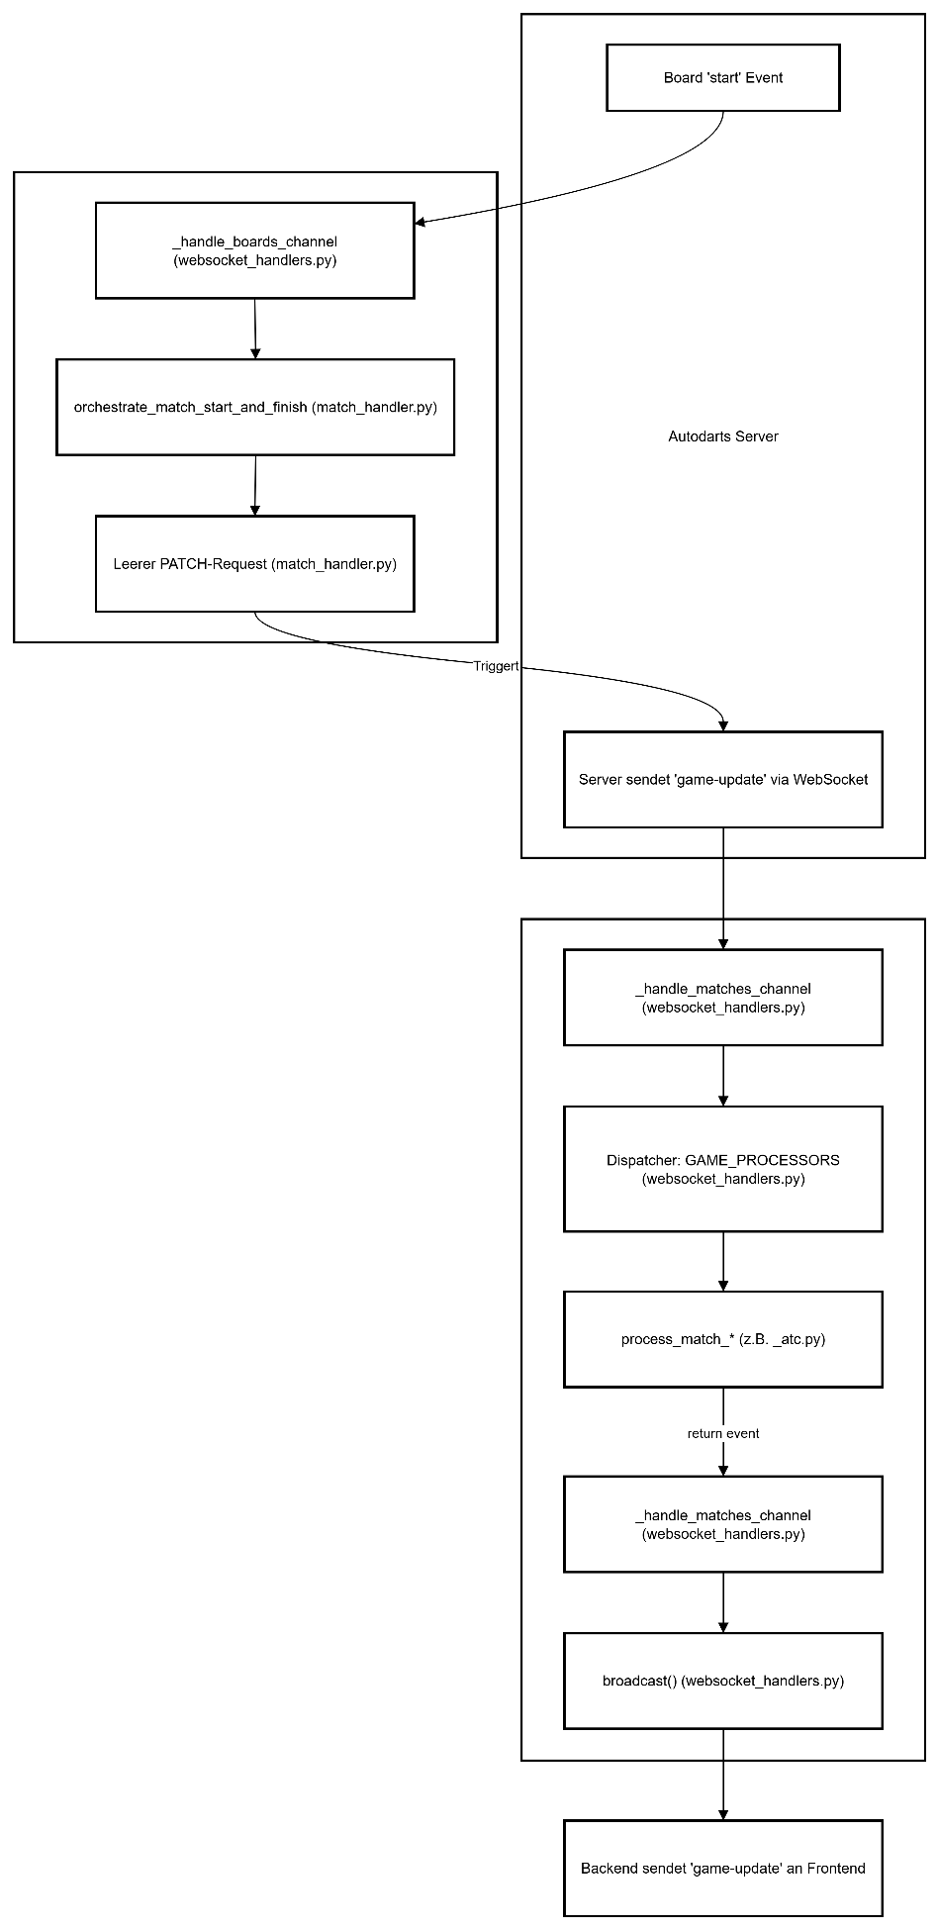

Mairmaid-Syntax (folgender Wurf)
graph TD
subgraph "Autodarts Server"
A["Match 'state' Event (Wurf)"]
end

subgraph "Backend Verarbeitung"
B["_handle_matches_channel (websocket_handlers.py)"]
C["Dispatcher: GAME_PROCESSORS (websocket_handlers.py)"]
D["process_match_* (z.B. _atc.py)"]
E["_handle_matches_channel (websocket_handlers.py)"]
F["broadcast() (websocket_handlers.py)"]
end

G[Backend sendet 'game-update' an Frontend]

A --> B
B --> C
C --> D
D -- "return event" --> E
E --> F
F --> G

Erläuterung des Game-Update Ablaufs (folgende Würfe):
- Der Auslöser: Der Autodarts-Server sendet nach einem Wurf ein state-Update auf dem dynamisch abonnierten Kanal autodarts.matches.
- Der Empfang: Die on_message_autodarts-Funktion empfängt die Nachricht und leitet sie an den _handle_matches_channel-Handler weiter.
- Der Dispatcher: Der GAME_PROCESSORS-Dispatcher in _handle_matches_channel identifiziert den Spielmodus und leitet die Daten an die zuständige process_match_*-Funktion (z.B. process_match_atc) weiter.
- Event-Erstellung & Rückgabe: Die process_match_*-Funktion verarbeitet die Live-Daten (Scores, Würfe, Stats), erstellt das game-update-Event und gibt es zurück an den _handle_matches_channel.
- Der Broadcast: _handle_matches_channel empfängt das fertige Event und sendet es mittels broadcast() an den Frontend-Hub.

Grafik (folgender Wurf)
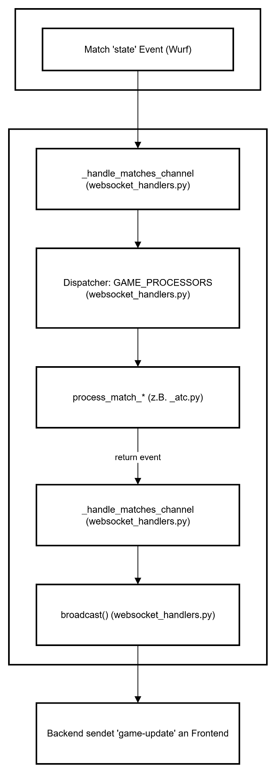

Ablauf der Events im Frontend am Beispiel ATC

Mairmaid-Syntax (game-update)
graph TD
subgraph "Backend"
A[Backend sendet 'game-update' Event]
end

subgraph "Frontend Bridge (app_frontend.py)"
B["on_backend_event"]
C["socketio_server.emit('status_update', data)"]
end

subgraph "Browser Client (JavaScript)"
D["socket.on('status_update')<br/>(scoreboard.js)"]
E["_cacheLatestServerState() (speichert in appState)<br/>(scoreboard.js)"]
F["_processGameNotifications() (zeigt Overlays etc.)<br/>(scoreboard_helpers.js)"]
G["_routeToGameViewUpdater() (Router-Funktion)<br/>(scoreboard_helpers.js)"]
H["VIEW_HANDLERS Dispatcher"]
I["update...View() (z.B. view_x01.js)"]
J["renderGameTable() / renderPlayerCards()<br/>(utils_frontend.js)"]
end

L[UI wird aktualisiert]

A --> B
B --> C
C --> D
D --> E
E --> F
F --> G
G --> H
H --> I
I --> J
J --> L

Erläuterung des Match-Start Ablaufs im Frontend:
- Empfang: Der Frontend-Hub (app_frontend.py) empfängt ein Event vom Backend und leitet es als status_update an alle verbundenen Browser weiter.
- Zustand speichern: Im Browser empfängt scoreboard.js dieses Event. Die Funktion _cacheLatestServerState()speichert die neuen Daten unverändert im globalen appState.
- Spezial-Events behandeln: Die Funktion _processGameNotifications()(in scoreboard_helpers.js) prüft auf Zustände wie leg_won oder match_won, um Overlays, Feuerwerk etc. anzuzeigen.
- Der Router: Die Funktion _routeToGameViewUpdater()-Funktion wird aufgerufen. Sie agiert als zentraler Router.
- Sortierung: Die _routeToGameViewUpdater()(in scoreboard_helpers.js) ruft nun die zentralen Rendering-Funktionen (renderGameTable oder renderPlayerCards) in utils_frontend.js auf. Innerhalb dieser Funktionen wird die Spielerliste aus dem appState genommen und anhand des mitgesendeten display_order-Feldes sortiert. Dies stellt sicher, dass die Spieler für die Anzeige immer in der gleichen, stabilen Reihenfolge sind.
- Ansicht-spezifisches Update: _routeToGameViewUpdater() identifiziert den Spielmodus und ruft die zuständige update...View()-Funktion (z.B. updateX01View()) auf.
- Finale Darstellung: Die update...View()-Funktion orchestriert die finale Darstellung: Sie erstellt ein ViewModel, rendert den oberen Fokus-Bereich (renderFocusArea) und ruft die Rendering-Funktionen (renderGameTable / renderPlayerCards) auf, welche die Tabelle bzw. die Karten mit der bereits korrekt sortierten Spielerliste aufbauen.
- UI-Update: Die Benutzeroberfläche ist nun mit der stabilen Spielerreihenfolge aktualisiert.

Grafik
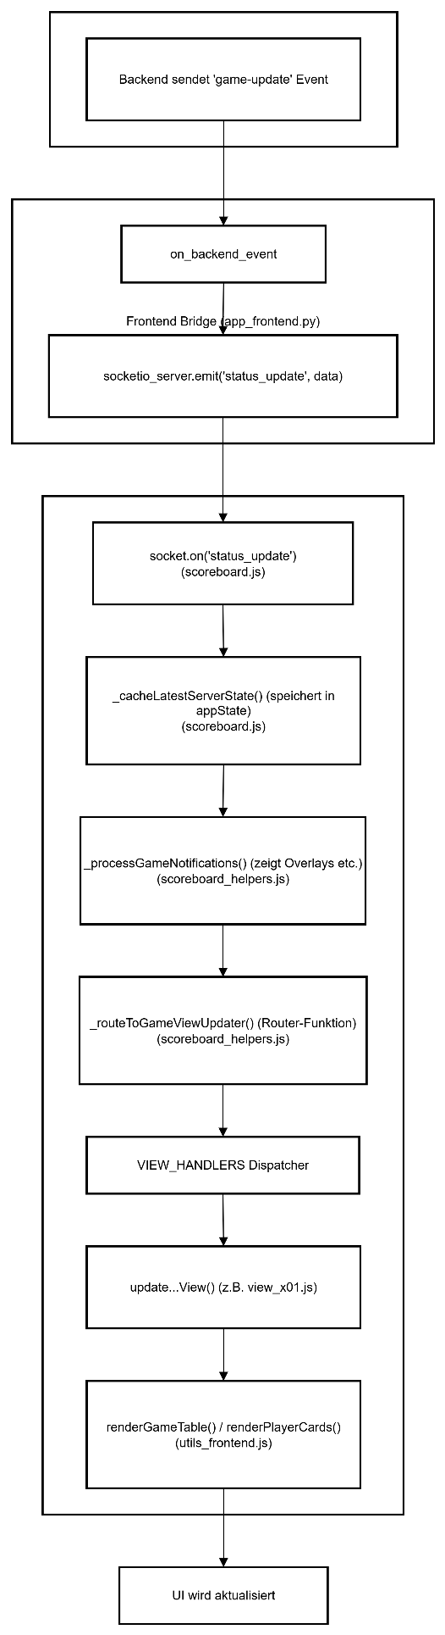

Ablaufdiagramm der Kommunikation
Dieses Diagramm zeigt, wie der Ablauf der Kommunikation zwischen Backend und Autodarts_Server läuft.
sequenceDiagram
participant Backend as Ihr Backend
participant Keycloak as Autodarts Login
participant AutodartsAPI as Autodarts REST API
participant LocalBoard as Local Board Manager API
participant WebSocket as Autodarts WebSocket

Backend->>Keycloak: Authentifizierungsanfrage
Keycloak-->>Backend: Access Token

Backend->>WebSocket: Verbindungsaufbau (mit Token)
WebSocket-->>Backend: Verbindung erfolgreich

Backend->>AutodartsAPI: GET /boards/{boardId} (ruft IP ab)
AutodartsAPI-->>Backend: Board-IP

WebSocket->>Backend: 'start'-Event (vom Board-Kanal)

Backend->>AutodartsAPI: PATCH /matches/{matchId}/throws (Kickstart)
AutodartsAPI-->>Backend: HTTP 200 OK

WebSocket->>Backend: 'game-update' Event

loop Live-Spiel
WebSocket->>Backend: 'game-update' Event (nach jedem Wurf)
Backend->>Backend: Daten verarbeiten...
end

Note over Backend, LocalBoard: Optionale Fernsteuerung
Backend->>LocalBoard: PUT /api/start (Beispiel)
LocalBoard-->>Backend: HTTP 200 OK

Erläuterung des Ablaufs:
- Authentifizierung & WebSocket-Verbindung: Das Backend meldet sich am Autodarts-Server an und baut eine dauerhafte WebSocket-Verbindung auf, über die es die statischen Kanäle wie autodarts.boards abonniert.
- IP-Adresse abrufen: Das Backend sendet eine Anfrage an die Autodarts REST API, um die lokale IP-Adresse des Board Managers zu ermitteln und für spätere, optionale Fernsteuerungsbefehle zu speichern.
- Match-Start-Signal (WebSocket): Wenn ein neues Match startet, empfängt das Backend ein einfaches start-Signal über den autodarts.boards-Kanal.
- "Kickstart" (REST API): Anstatt nun selbst die Daten per GET-Request zu holen, sendet das Backend einen leeren PATCH-Request an den /throws-Endpunkt des Matches. Dieser Aufruf dient als Trigger, um den Server zu veranlassen, den Spielzustand intern zu finalisieren.
- Vollständige Daten (WebSocket): Als Reaktion auf den PATCH-Request sendet der Server nun von sich aus eine vollständige game-update-Nachricht über den autodarts.matches-Kanal. Diese Nachricht enthält garantiert alle Informationen, auch für Zufalls-Modi.
- Live-Betrieb (WebSocket): Alle weiteren Würfe werden als game-update-Nachrichten über den WebSocket gesendet.
- Optionale Fernsteuerung (Local API): Befehle, die über die UI des Scoreboards ausgelöst werden (z.B. "Board Start"), werden vom Backend direkt an die API des lokalen Board Managers gesendet.

Grafik
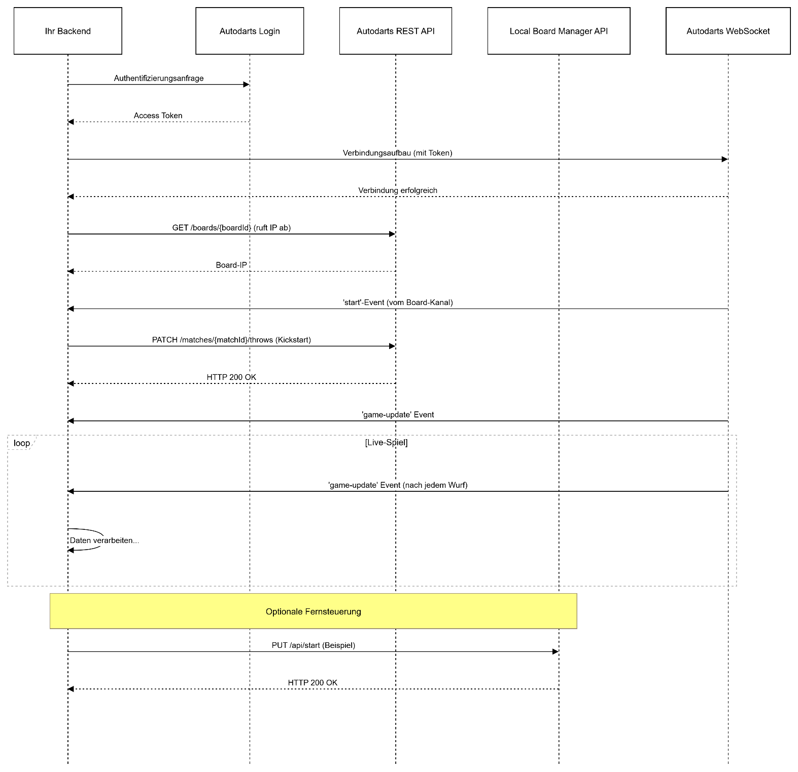

Kommunikation: Der WebSocket Abonnement-Prozess
Die Echtzeit-Kommunikation zwischen dem Backend und dem Autodarts-Server basiert auf einem Publish/Subscribe-Modell (auch Pub/Sub genannt). Anstatt den Server ständig nach neuen Daten zu fragen (Polling), baut das Backend eine permanente WebSocket-Verbindung auf und "abonniert" bestimmte Nachrichtenkanäle.
Der entscheidende Aspekt dieser Architektur ist, dass die Abonnements statisch und dynamisch erfolgen, um die Datenmenge effizient zu halten.

Phase 1: Der Verbindungsaufbau
Der Verbindungsaufbau wird durch die Bibliothek websocket-client gesteuert und bleibt unverändert. Er schafft die technische Grundlage für die Kommunikation, indem er eine permanente, authentifizierte Verbindung zum Server herstellt und Callback-Funktionen (on_open, on_message etc.) registriert.

Phase 2: Statische und Dynamische Kanal-Abonnements
Sobald die Verbindung steht, wird die on_open_autodarts-Funktion ausgeführt. Hier beginnt der zweistufige Abonnement-Prozess.

Statische Abonnements (Die Grundversorgung)
Zuerst werden die allgemeinen Kanäle abonniert. Diese dienen als "Alarmglocken" oder "Nachrichten-Ticker", die dem Backend mitteilen, dass etwas Wichtiges passiert ist.
Python
# In on_open_autodarts() in websocket_handlers.py

# Abonnement für Board-Events (z.B. "Ein Match hat begonnen!")
params = {"channel": "autodarts.boards", "type": "subscribe", ...}
websocket_connection.send(json.dumps(params))

# Abonnement für User-Events (z.B. "Du hast eine Lobby betreten!")
params = {"channel": "autodarts.users", "type": "subscribe", ...}
websocket_connection.send(json.dumps(params))

Dynamische Abonnements (Bedarfsgesteuert)
Dies ist der intelligente Teil der Logik. Anstatt von Anfang an alle potenziellen Match- oder Lobby-Details zu abonnieren, wartet das Backend auf eine "Alarmglocke" von den statischen Kanälen. Sobald eine solche Nachricht eintrifft, wird gezielt ein neues, dynamisches Abonnement nur für das relevante, spezifische Thema (z.B. eine konkrete Match-ID) abgeschlossen.

Beispielhafter Ablauf bei Match-Start:
- Eine Nachricht auf dem autodarts.boards-Kanal meldet: "Match mit ID 'xyz-123' wurde gestartet."
- Diese Nachricht löst die Funktion orchestrate_match_start_and_finish in match_handler.py aus.
- orchestrate_match_start_and_finish agiert nun als reiner Trigger: Es sendet einen leeren PATCH-Request an den /throws-Endpunkt des Matches, um die vollständigen Spieldaten anzufordern.
- Gleichzeitig werden in orchestrate_match_start_and_finish die dynamischen Abonnements für die Kanäle autodarts.matches und autodarts.boards.events für die spezifische Match-ID eingerichtet:
Python
# In orchestrate_match_start_and_finish() in match_handler.py

paramsSubscribeMatchesEvents = {
"channel": "autodarts.matches",
"type": "subscribe",
"topic": g.active_match_id + ".state"
}
websocket_connection.send(json.dumps(paramsSubscribeMatchesEvents))
- Der Server verarbeitet den PATCH-Request und sendet daraufhin die vollständigen Startdaten über den soeben abonnierten autodarts.matches-Kanal.
Derselbe dynamische Prozess findet statt, wenn eine Lobby betreten wird, um den autodarts.lobbies-Kanal zu abonnieren.
.
Analogie: Zeitungsabonnement
- Statisches Abo: Sie abonnieren die tägliche Hauptausgabe einer Zeitung. Sie erhalten die Schlagzeilen des Tages.
- Dynamisches Abo: Eine Schlagzeile lautet: "Spannender Bericht über Thema X". Sie rufen beim Verlag an und bestellen gezielt das Sonderheft nur zu diesem Thema. Sobald das Thema nicht mehr relevant ist, kündigen Sie das Sonderheft-Abo wieder (unsubscribe).
Diese Vorgehensweise stellt sicher, dass das Backend nur die Daten empfängt, die es aktuell auch wirklich benötigt, was die Kommunikation sehr effizient macht.

Sicherstellung der Verbindungsstabilität (Ping/PongHeart-Beat)
Langlebige WebSocket-Verbindungen können durch Netzwerkkomponenten (Router, Firewalls) unterbrochen werden, wenn über einen längeren Zeitraum keine Daten fließen (Idle-Timeout). Um diese unerwünschten Verbindungsabbrüche zwischen dem Backend und dem Autodarts-Server zu verhindern, wurde ein proaktiver "Herzschlag"-Mechanismus implementiert.
Im websocket_handlers.py werden beim Start der Verbindung zwei Parameter an die run_forever()-Methode übergeben:
- ping_interval=25: Weist den Client an, alle 25 Sekunden ein kleines "Ping"-Paket an den Autodarts-Server zu senden.
- ping_timeout=10: Definiert, dass die Verbindung als getrennt betrachtet wird, wenn der Server nicht innerhalb von 10 Sekunden auf einen Ping mit einem "Pong" antwortet.
Dieser konstante, leichte Datenverkehr signalisiert allen Geräten auf der Übertragungsstrecke, dass die Verbindung aktiv ist und erhalten bleiben muss, was die Stabilität des Systems erheblich erhöht.

API-Endpunkte des Autodarts-Servers

REST API Endpunkte (HTTP)
Diese werden für einmalige Abfragen von Daten genutzt, z.B. um den Zustand beim Laden einer Seite zu holen. Die Basis-URL ist https://api.autodarts.io/.
- GET /gs/v0/matches/{matchId}
  - Zweck: Dient dem Abrufen von detaillierten Daten zu einem spezifischen Match. Dies ist exakt der Aufruf, den auch das Backend in match_handler.py verwendet, um die initialen Spieldaten zu laden.
- PATCH /gs/v0/matches/{matchId}/throws
  - Zweck (NEU): Dieser Endpunkt ist der Schlüssel für den "Kickstart"-Mechanismus. Das Senden eines leeren JSON-Objekts ({}) mit dieser Methode an den Server veranlasst diesen, den internen Zustand eines neu erstellten Matches zu finalisieren und einen vollständigen game-update per WebSocket zu senden. Dies umgeht das Problem unvollständiger Startdaten bei Zufalls-Modi.
- GET /ls/v0/lobbies
  - Zweck: Dient der Verwaltung von Lobbies, also dem Erstellen, Beitreten und Abfragen von Spiel-Lobbys.
- GET /us/v0/users/{userId}
  - Zweck: Dient dem Abrufen von Benutzerprofilen und Statistiken.
- GET /bs/v0/boards
  - Zweck: Dient der Verwaltung und Abfrage von Informationen zu den Boards.

WebSocket Endpunkt
Dieser wird für die dauerhafte Echtzeit-Kommunikation genutzt, um Live-Daten vom Server zu empfangen.
- /ms/v0/subscribe
  - Zweck: Dies ist die Adresse für den WebSocket-Server. Die WebApp verbindet sich mit dieser URL und sendet dann subscribe-Nachrichten, um die bekannten Kanäle (autodarts.matches, autodarts.lobbies, etc.) zu abonnieren.

API-Endpunkte des lokalen Boardmanagers

Board-Steuerung
Diese Endpunkte steuern direkt den Zustand des Boards.
- PUT /api/start
  - Beschreibung: Startet die Wurf-Erkennung. Entspricht der start_board()-Funktion.
- PUT /api/stop
  - Beschreibung: Stoppt die Wurf-Erkennung. Entspricht der stop_board()-Funktion.
- POST /api/reset
  - Beschreibung: Setzt den Zustand des Boards zurück (z.B. nach einem verklemmten Dart). Entspricht der reset_board()-Funktion.
- POST /api/restart
  - Beschreibung: Startet den gesamten Board-Manager-Dienst auf dem Host-System neu. Entspricht der restart_board()-Funktion.

Status- und Informationsabfragen
- GET /api/state/stats
  - Beschreibung: Ruft allgemeine Live-Statistiken ab, insbesondere die durchschnittliche FPS über alle Kameras.
  - Antwort-Beispiel: {"resolution":{"width":320,"height":180},"fps":0}
- GET /api/cams/stats
  - Beschreibung: Ruft detaillierte Live-Statistiken für jede einzelne Kamera ab, inklusive der individuellen FPS-Werte.
  - Antwort-Beispiel: {"resolution": {"width": 1280, "height": 720}, "fps": [30, 30, 30]}
- GET /api/cams/state
  - Beschreibung: Gibt den allgemeinen Zustand der Kameras zurück.
  - Antwort-Beispiel: {"isOpened": true, "isRunning": true}
- GET /api/version
  - Beschreibung: Gibt die Version des Board-Manager-Dienstes zurück.
  - Antwort-Beispiel: 0.26.15
- GET /api/devices
  - Beschreibung: Listet alle erkannten Kamera-Geräte am Host-System auf.

  - Antwort-Beispiel:
[
{
"card": "Autodarts Vision Cam: Autodarts",
"bus": "usb-0000:00:14.0-2",
"vendorId": 3141,
"productId": 6421,
"formats": [
{
"path": "/dev/video0",
"name": "MJPG",
"resolutions": [
{
"width": 1280,
"height": 720,
"framerates": [30]
},
{
"width": 800,
"height": 600,
"framerates": [30]
},
{
"width": 640,
"height": 480,
"framerates": [30]
}
]
}
]
},
{
"card": "Autodarts Vision Cam: Autodarts",
"bus": "usb-0000:00:14.0-3",
"vendorId": 3141,
"productId": 6421,
"formats": [
{
"path": "/dev/video2",
"name": "MJPG",
"resolutions": [
{
"width": 1280,
"height": 720,
"framerates": [30]
},
{
"width": 800,
"height": 600,
"framerates": [30]
},
{
"width": 640,
"height": 480,
"framerates": [30]
}
]
}
]
},
{
"card": "Autodarts Vision Cam: Autodarts",
"bus": "usb-0000:00:14.0-4",
"vendorId": 3141,
"productId": 6421,
"formats": [
{
"path": "/dev/video4",
"name": "MJPG",
"resolutions": [
{
"width": 1280,
"height": 720,
"framerates": [30]
},
{
"width": 800,
"height": 600,
"framerates": [30]
},
{
"width": 640,
"height": 480,
"framerates": [30]
}
]
}
]
}
]

Deployment und Betrieb

NGINX-Konfiguration:
Alle Backend-Pfade sind unter einem einzigen /api-Präfix gebündelt, was die NGINX-Konfiguration und die allgemeine Architektur vereinfacht.
Zudem ist unter https://<DomainName/IP>/api eine Übersichtsseite verfügbar.
Hier eine beispielhafte (funktionierende) NGINX-Konfiguration für Frontend und Backend.
map $http_upgrade $connection_upgrade {
default upgrade;
'' close;
}
upstream darts_hub_dev_backend {
# Upstream für den HTTPS-Dienst auf Port 6001
server 10.0.1.112:6001;
}
upstream darts_hub_dev_frontend {
# Upstream für den HTTP-Dienst auf Port 6002
server 10.0.1.112:6002;
}
upstream darts_cmd_dev_frontend {
# Upstream für den einfachen HTTP-CMD-Frontend-Service (Port 6003)
server 10.0.1.112:6003;
}
server {
listen 443 ssl;
listen [::]:443 ssl;
server_name ~^(darts-hub2|d2)\.himue\.(com|lan|local)$;
charset utf-8;
# mehrere zeilen wären auch möglich
# server_name ~^darts-hub2\.himue\.(com|lan|local)$;
# server_name ~^d2\.himue\.(com|lan|local)$;
# Zertifikate laden
include snippets/certhimue.conf;
# Location-Block für den HTTPS-Backend-Service
# Zugriff über: https://darts-hub.himue.com/api/...
location /api {
proxy_pass https://darts_hub_dev_backend;
# NGINX anweisen, das selbst-signierte Zertifikat zu ignorieren
proxy_ssl_verify off;
# Standard-Header für die Weiterleitung
proxy_set_header Host $host;
proxy_set_header X-Real-IP $remote_addr;
proxy_set_header X-Forwarded-For $proxy_add_x_forwarded_for;
proxy_set_header X-Forwarded-Proto $scheme;
proxy_http_version 1.1;
proxy_buffering off;
# Wichtig für WebSockets (Socket.IO)
proxy_set_header Upgrade $http_upgrade;
proxy_set_header Connection $connection_upgrade;
}
# Location-Block für den HTTP-Frontend-Service (Port 6001)
# Zugriff über: https://darts-hub.himue.com/
location / {
proxy_pass https://darts_hub_dev_frontend/;
proxy_ssl_verify off;
proxy_set_header Host $host;
proxy_set_header X-Real-IP $remote_addr;
proxy_set_header X-Forwarded-For $proxy_add_x_forwarded_for;
proxy_set_header X-Forwarded-Proto $scheme;
proxy_http_version 1.1;
proxy_set_header Upgrade $http_upgrade;
proxy_set_header Connection $connection_upgrade;
proxy_buffering off;
}

}
server {
listen 443 ssl;
listen [::]:443 ssl;
server_name ~^test-d\.himue\.(com|lan|local)$;
# Dieselben Zertifikate wie der Hauptserver verwenden
include snippets/certhimue.conf;
location / {
# proxy_pass auf den Upstream für Port 6003
# Wichtig: KEIN Schrägstrich am Ende
proxy_pass https://darts_cmd_dev_frontend;
proxy_set_header Host $host;
proxy_set_header X-Real-IP $remote_addr;
proxy_set_header X-Forwarded-For $proxy_add_x_forwarded_for;
proxy_set_header X-Forwarded-Proto $scheme;
proxy_http_version 1.1;
proxy_set_header Upgrade $http_upgrade;
proxy_set_header Connection $connection_upgrade;
proxy_buffering off;
}

} } Bash-Skripte

Frontend Developing: start-dev.sh
#!/bin/bash

# Den Ordner finden, in dem das Skript liegt
SCRIPT_DIR=$(cd -- "$(dirname -- "${BASH_SOURCE[0]}")" &> /dev/null && pwd)

# Den Pfad zum Python-Interpreter im venv-Ordner zusammenbauen
VENV_PYTHON="$SCRIPT_DIR/../venv/bin/python3"

# Die Anwendung mit dem Python aus der virtuellen Umgebung starten
"$VENV_PYTHON" "$SCRIPT_DIR/app_frontend.py" 2>&1

Frontend Produktion: start-prod.sh
#!/bin/bash

# Den Ordner finden, in dem das Skript liegt
SCRIPT_DIR=$(cd -- "$(dirname -- "${BASH_SOURCE[0]}")" &> /dev/null && pwd)

# Den Pfad zu gunicorn im venv-Ordner zusammenbauen
VENV_GUNICORN="$SCRIPT_DIR/../venv/bin/gunicorn"

#Es gibt beim Beenden des gunicorn Servers ein Traceback. Das ist aber im Endeffekt nur eine harmlose Infomeldung, die hier unterdrückt wird.
echo "Starte Gunicorn mit: $VENV_GUNICORN"
"$VENV_GUNICORN" -c "$SCRIPT_DIR/config_gunicorn_frontend.py" "app_frontend:app" 2>&1 | grep -v "SystemExit"

Backend Developing: start-dev.sh
#!/bin/bash

# Den Ordner finden, in dem das Skript liegt
SCRIPT_DIR=$(cd -- "$(dirname -- "${BASH_SOURCE[0]}")" &> /dev/null && pwd)

# Den Pfad zum Python-Interpreter im venv-Ordner zusammenbauen
# Geht vom Skript-Ordner eine Ebene nach oben zum Projekt-Root
VENV_PYTHON="$SCRIPT_DIR/../venv/bin/python3"

# Die Anwendung mit dem korrekten Python-Interpreter aus der venv starten
# Ersetze 'app_backend.py' durch den jeweiligen Dateinamen
"$VENV_PYTHON" "$SCRIPT_DIR/app_backend.py" 2>&1

Backend Produktion: start-prod.sh
#!/bin/bash

# Den Ordner finden, in dem das Skript liegt
SCRIPT_DIR=$(cd -- "$(dirname -- "${BASH_SOURCE[0]}")" &> /dev/null && pwd)

# Den Pfad zu gunicorn im venv-Ordner zusammenbauen
VENV_GUNICORN="$SCRIPT_DIR/../venv/bin/gunicorn"

#Es gibt beim Beenden des gunicorn Servers ein Traceback. Das ist aber im Endeffekt nur eine harmlose Infomeldung, die hier unterdrückt wird.
echo "Starte Gunicorn mit: $VENV_GUNICORN"
"$VENV_GUNICORN" -c "$SCRIPT_DIR/gunicorn.conf.py" "app_backend:app" 2>&1 | grep -v "SystemExit"

Datenbank

SQL-Befehle zur Erstellung der Tabellen
-- Tabellen für X01
CREATE TABLE `players_x01` (
`id` int(11) NOT NULL AUTO_INCREMENT,
`name` varchar(255) NOT NULL,
`is_registered` tinyint(1) NOT NULL DEFAULT 0,
`average` decimal(5,2) DEFAULT NULL,
`created_at` timestamp NOT NULL DEFAULT current_timestamp(),
`updated_at` timestamp NOT NULL DEFAULT current_timestamp() ON UPDATE current_timestamp(),
PRIMARY KEY (`id`),
UNIQUE KEY `name` (`name`)
) ENGINE=InnoDB DEFAULT CHARSET=utf8mb4 COLLATE=utf8mb4_general_ci;

CREATE TABLE `games_history_x01` (
`id` int(11) NOT NULL AUTO_INCREMENT,
`player_id` int(11) NOT NULL,
`match_id` varchar(255) NOT NULL,
`leg_number` int(11) NOT NULL,
`leg_average` decimal(5,2) NOT NULL,
`leg_points` int(11) NOT NULL,
`leg_darts` int(11) NOT NULL,
`finished_at` timestamp NOT NULL DEFAULT current_timestamp(),
PRIMARY KEY (`id`),
KEY `player_id` (`player_id`),
CONSTRAINT `games_history_x01_ibfk_1` FOREIGN KEY (`player_id`) REFERENCES `players_x01` (`id`) ON DELETE CASCADE
) ENGINE=InnoDB DEFAULT CHARSET=utf8mb4 COLLATE=utf8mb4_general_ci;

-- Tabellen für Cricket
CREATE TABLE `players_cricket` (
`id` int(11) NOT NULL AUTO_INCREMENT,
`name` varchar(255) NOT NULL,
`is_registered` tinyint(1) NOT NULL DEFAULT 0,
`mpr` decimal(5,2) DEFAULT NULL,
`created_at` timestamp NOT NULL DEFAULT current_timestamp(),
`updated_at` timestamp NOT NULL DEFAULT current_timestamp() ON UPDATE current_timestamp(),
PRIMARY KEY (`id`),
UNIQUE KEY `name` (`name`)
) ENGINE=InnoDB DEFAULT CHARSET=utf8mb4 COLLATE=utf8mb4_general_ci;

CREATE TABLE `games_history_cricket` (
`id` int(11) NOT NULL AUTO_INCREMENT,
`player_id` int(11) NOT NULL,
`match_id` varchar(255) NOT NULL,
`leg_number` int(11) NOT NULL,
`leg_marks` int(11) NOT NULL,
`leg_darts` int(11) NOT NULL,
`finished_at` timestamp NOT NULL DEFAULT current_timestamp(),
PRIMARY KEY (`id`),
KEY `player_id` (`player_id`),
CONSTRAINT `games_history_cricket_ibfk_1` FOREIGN KEY (`player_id`) REFERENCES `players_cricket` (`id`) ON DELETE CASCADE
) ENGINE=InnoDB DEFAULT CHARSET=utf8mb4 COLLATE=utf8mb4_general_ci;

-- Tabellen für Tactics
CREATE TABLE `players_tactics` (
`id` int(11) NOT NULL AUTO_INCREMENT,
`name` varchar(255) NOT NULL,
`is_registered` tinyint(1) NOT NULL DEFAULT 0,
`mpr` decimal(5,2) DEFAULT NULL,
`created_at` timestamp NOT NULL DEFAULT current_timestamp(),
`updated_at` timestamp NOT NULL DEFAULT current_timestamp() ON UPDATE current_timestamp(),
PRIMARY KEY (`id`),
UNIQUE KEY `name` (`name`)
) ENGINE=InnoDB DEFAULT CHARSET=utf8mb4 COLLATE=utf8mb4_general_ci;

CREATE TABLE `games_history_tactics` (
`id` int(11) NOT NULL AUTO_INCREMENT,
`player_id` int(11) NOT NULL,
`match_id` varchar(255) NOT NULL,
`leg_number` int(11) NOT NULL,
`leg_marks` int(11) NOT NULL,
`leg_darts` int(11) NOT NULL,
`finished_at` timestamp NOT NULL DEFAULT current_timestamp(),
PRIMARY KEY (`id`),
KEY `player_id` (`player_id`),
CONSTRAINT `games_history_tactics_ibfk_1` FOREIGN KEY (`player_id`) REFERENCES `players_tactics` (`id`) ON DELETE CASCADE
) ENGINE=InnoDB DEFAULT CHARSET=utf8mb4 COLLATE=utf8mb4_general_ci;

-- Tabellen für ATC
CREATE TABLE `players_atc` (
`id` int(11) NOT NULL AUTO_INCREMENT,
`name` varchar(255) NOT NULL,
`is_registered` tinyint(1) NOT NULL DEFAULT 0,
`hit_rate` decimal(5,4) DEFAULT NULL, -- z.B. 0.7780 für 77.8%
`created_at` timestamp NOT NULL DEFAULT current_timestamp(),
`updated_at` timestamp NOT NULL DEFAULT current_timestamp() ON UPDATE current_timestamp(),
PRIMARY KEY (`id`),
UNIQUE KEY `name` (`name`)
) ENGINE=InnoDB DEFAULT CHARSET=utf8mb4 COLLATE=utf8mb4_general_ci;

-- Speichert die Details jedes einzelnen gespielten ATC-Legs
CREATE TABLE `games_history_atc` (
`id` int(11) NOT NULL AUTO_INCREMENT,
`player_id` int(11) NOT NULL,
`match_id` varchar(255) NOT NULL,
`leg_number` int(11) NOT NULL,
`leg_hit_rate` decimal(5,4) NOT NULL,
`leg_darts` int(11) NOT NULL,
`finished_at` timestamp NOT NULL DEFAULT current_timestamp(),
PRIMARY KEY (`id`),
KEY `player_id` (`player_id`),
CONSTRAINT `games_history_atc_ibfk_1` FOREIGN KEY (`player_id`) REFERENCES `players_atc` (`id`) ON DELETE CASCADE
) ENGINE=InnoDB DEFAULT CHARSET=utf8mb4 COLLATE=utf8mb4_general_ci;

-- Tabellen für Count Up
CREATE TABLE `players_countup` (
`id` int(11) NOT NULL AUTO_INCREMENT,
`name` varchar(255) NOT NULL,
`is_registered` tinyint(1) NOT NULL DEFAULT 0,
`ppr` decimal(5,2) DEFAULT NULL, -- Points Per Round
`created_at` timestamp NOT NULL DEFAULT current_timestamp(),
`updated_at` timestamp NOT NULL DEFAULT current_timestamp() ON UPDATE current_timestamp(),
PRIMARY KEY (`id`),
UNIQUE KEY `name` (`name`)
) ENGINE=InnoDB DEFAULT CHARSET=utf8mb4 COLLATE=utf8mb4_general_ci;

-- Speichert die Details jedes einzelnen gespielten Count Up-Legs
CREATE TABLE `games_history_countup` (
`id` int(11) NOT NULL AUTO_INCREMENT,
`player_id` int(11) NOT NULL,
`match_id` varchar(255) NOT NULL,
`leg_number` int(11) NOT NULL,
`leg_points` int(11) NOT NULL,
`leg_darts` int(11) NOT NULL,
`finished_at` timestamp NOT NULL DEFAULT current_timestamp(),
PRIMARY KEY (`id`),
KEY `player_id` (`player_id`),
CONSTRAINT `games_history_countup_ibfk_1` FOREIGN KEY (`player_id`) REFERENCES `players_countup` (`id`) ON DELETE CASCADE
) ENGINE=InnoDB DEFAULT CHARSET=utf8mb4 COLLATE=utf8mb4_general_ci;

-- Tabellen für Segment Training
CREATE TABLE `players_segment_training` (
`id` int(11) NOT NULL AUTO_INCREMENT,
`name` varchar(255) NOT NULL,
`is_registered` tinyint(1) NOT NULL DEFAULT 0,
`hit_rate` decimal(5,4) DEFAULT NULL,
`created_at` timestamp NOT NULL DEFAULT current_timestamp(),
`updated_at` timestamp NOT NULL DEFAULT current_timestamp() ON UPDATE current_timestamp(),
PRIMARY KEY (`id`),
UNIQUE KEY `name` (`name`)
) ENGINE=InnoDB DEFAULT CHARSET=utf8mb4 COLLATE=utf8mb4_general_ci;

-- Speichert die Details jedes einzelnen gespielten Segment Training-Legs
CREATE TABLE `games_history_segment_training` (
`id` int(11) NOT NULL AUTO_INCREMENT,
`player_id` int(11) NOT NULL,
`match_id` varchar(255) NOT NULL,
`leg_number` int(11) NOT NULL,
`leg_hit_rate` decimal(5,4) NOT NULL,
`leg_darts` int(11) NOT NULL,
`finished_at` timestamp NOT NULL DEFAULT current_timestamp(),
PRIMARY KEY (`id`),
KEY `player_id` (`player_id`),
CONSTRAINT `games_history_segment_training_ibfk_1` FOREIGN KEY (`player_id`) REFERENCES `players_segment_training` (`id`) ON DELETE CASCADE
) ENGINE=InnoDB DEFAULT CHARSET=utf8mb4 COLLATE=utf8mb4_general_ci;

Python-Umgebung (venv)
Es wird dringend empfohlen, das Backend in einer dedizierten virtuellen Python-Umgebung (venv) auszuführen, um Abhängigkeitskonflikte zu vermeiden.

Umgebung erstellen und aktivieren:
Bash
# Erstelle eine neue venv im Projektverzeichnis
python3 -m venv venv

# Aktiviere die venv (Linux/macOS)
source venv/bin/activate

# Aktiviere die venv (Windows)
.\venv\Scripts\activate

12.4.1 Abhängigkeiten installieren (requirements.txt)
Erstelle eine Datei requirements.txt im Hauptverzeichnis des Backends mit folgendem Inhalt. Die Pakete können dann gesammelt mit pip install -r requirements.txt installiert werden.
# requirements.txt

# Core
Flask-SocketIO
gunicorn
gevent-websocket
python-dotenv
requests
rich

# Datenbank
mariadb

# WebSocket-Client & Authentifizierung
websocket-client
python-keycloak
cryptography

# System-Tools
psutil

Weiteres

Zentrales Logging
Die gesamte Logging-System nutzt das rich-Modul inklusive einer zentralen setup_logger-Funktion, die Farben erzwingt und ein benutzerdefiniertes Theme verwendet.

Resilientes Frontend:
Der Frontend-Server fragt nach einem Neustart oder Reconnect aktiv den letzten Spielzustand vom Backend ab. Das verhindert das Zurückspringen auf die Startseite und macht die Anwendung deutlich robuster.

Schnittstelle für Frontend-Befehle und die /cmd-Seite
Um dem Frontend die Möglichkeit zu geben, gezielt Aktionen im Backend auszulösen (z.B. das Starten des Boards oder das Abrufen von Live-Daten), wurde eine robuste, asynchrone Anfrage-Antwort-Schnittstelle auf Basis von Socket.IO implementiert. Die /cmd-Seite dient als Referenzimplementierung und als Diagnosewerkzeug für diese Schnittstelle.

Die command/command_response-Schnittstelle
Die Schnittstelle basiert auf zwei dedizierten Socket.IO-Events, die über die Frontend-Bridge (app_frontend.py) weitergeleitet werden:
- command: Vom Browser an das Backend gesendet, um eine Aktion auszulösen.
- command_response: Vom Backend an den Browser gesendet, um das Ergebnis einer Aktion zurückzumelden.

Ablauf der Kommunikation
Der gesamte Prozess ist so gestaltet, dass er asynchron ist und die Frontend-Bridge als reiner, aber fehlertoleranter Vermittler agiert.
- Frontend (cmd.js): Eine sendCommand-Hilfsfunktion erstellt eine Anfrage. Sie generiert eine eindeutige callback_id, speichert die zugehörige Callback-Funktion in einem lokalen Dictionary und sendet das command-Event an die Frontend-Bridge.
- Frontend-Bridge (app_frontend.py):
  - Der @socketio_server.on('command')-Handler empfängt die Anfrage vom Browser.
  - Er prüft, ob die interne Verbindung zum Backend aktiv ist. Wenn ja, leitet er die Anfrage 1:1 an das Backend weiter. Wenn nein, sendet er sofort eine Fehlermeldung an den anfragenden Browser zurück.
- Backend (webserver_handler.py):
  - Der @socketio.on('command')-Handler (handle_command) empfängt die Anfrage von der Bridge.
  - Ein command_dispatcher-Dictionary leitet die action an die zuständige Python-Funktion weiter (z.B. get_stats()). Diese Funktionen befinden sich in der Datei local_board_client.py.
  - Das Ergebnis der Funktion wird in ein Antwort-Objekt verpackt.
  - socketio.emit('command_response', ...) sendet die Antwort (inklusive der originalen callback_id) zurück an die Frontend-Bridge.
- Frontend-Bridge (app_frontend.py):
  - Ein separater @sio_client.on('command_response')-Handler lauscht auf Antworten vom Backend.
  - Er leitet die Antwort-Nachricht 1:1 an alle verbundenen Browser weiter.
- Frontend (cmd.js):
  - Der zentrale socket.on('command_response', ...)-Listener empfängt die Antwort.
  - Er nutzt die callback_id aus der Antwort, um die ursprünglich gespeicherte Callback-Funktion zu finden und mit den Ergebnisdaten auszuführen.

Diagramm: Ablauf der command-Schnittstelle
graph TD
subgraph "Browser (z.B. cmd.js)"
A["Aktion (z.B. Button-Klick)"] --> B["sendCommand(aktion, params, callback)"];
B --> C["socket.emit('command', ...)<br/>speichert Callback"];
D["socket.on('command_response', ...)"] --> E["Führt gespeicherten Callback<br/>mit Antwort-Daten aus"];
end

subgraph "Frontend-Bridge (app_frontend.py)"
F["@socketio_server.on('command')"] --> G["g.sio_client.emit('command', ...)<br/>leitet Anfrage weiter"];
H["@sio_client.on('command_response')"] --> I["g.socketio_server.emit('command_response', ...)<br/>leitet Antwort weiter"];
end

subgraph "Backend (webserver_handler.py)"
J["@socketio.on('command')"] --> K["Dispatcher findet & ruft Funktion auf"];
K --> L["Funktion holt Daten<br/>(z.B. von local_board_client)"];
L --> M["socketio.emit('command_response', ...)<br/>sendet Ergebnis"];
end

C -- Anfrage --> F;
G -- Anfrage --> J;
M -- Antwort --> H;
I -- Antwort --> D;

Grafik
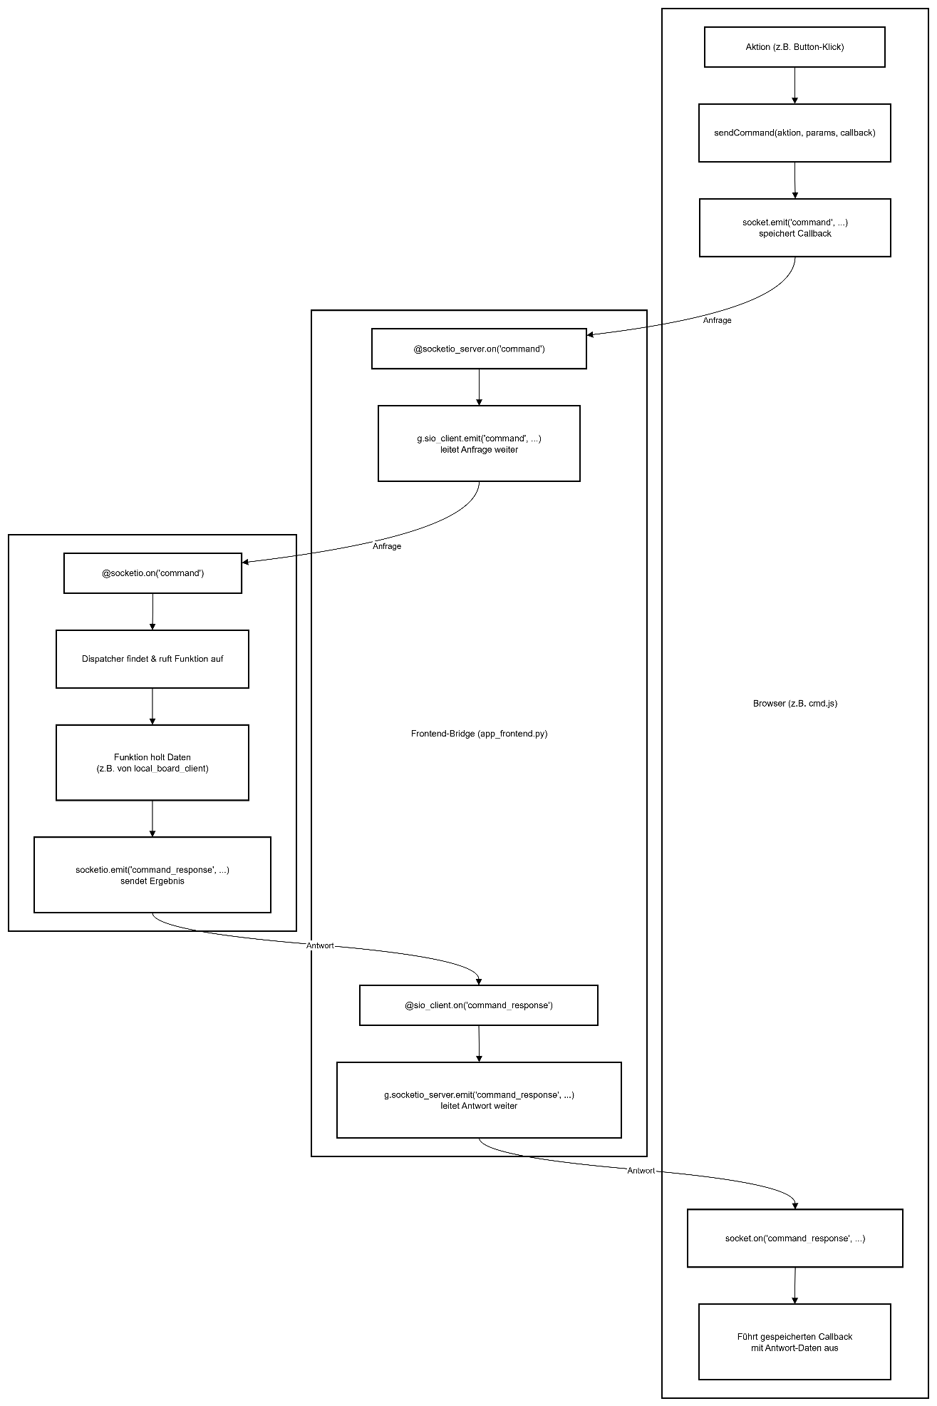

Beispielanwendung: Das Standalone CMD-Dashboard
Um die strikte Trennung von Backend und Frontend und die Flexibilität der Architektur zu demonstrieren, wurde eine komplett eigenständige Frontend-Anwendung erstellt.
Diese "Mini-Anwendung" ist ein perfektes Beispiel dafür, wie beliebige Clients (eine Web-App, eine mobile App, ein Skript) über die definierte command/command_response-Schnittstelle mit dem zentralen himues-darts-hub-Backend interagieren können, ohne dass am Backend selbst Änderungen vorgenommen werden müssen. Die Anwendung läuft auf einem eigenen Port (6003) und ist unter einer eigenen Subdomain (test-d.local.lan) erreichbar.

Anwendungsfall: Das CMD-Dashboard
Das CMD-Dashboard ist eine eigenständige Single-Page-Anwendung, die als Steuerungs- und Diagnose-Dashboard dient. Sie zeigt Live-Daten vom loaklen Board-Manager an und erlaubt das Auslösen von Aktionen wie "Start", "Stop" oder "Reset" des Boards.

Funktionsweise der automatischen Aktualisierung
Die Seite wird durch aktives, clientseitiges Polling aktualisiert.
- Initialisierung: Nach dem Laden der Seite und dem Aufbau der Socket.IO-Verbindung zum eigenen Server (app_cmd.py) wird in cmd.js ein setInterval gestartet, der die updateDashboard-Funktion jede Sekunde ausführt.
- Parallele Anfragen: Die updateDashboard-Funktion startet über Promise.all mehrere Anfragen parallel, um alle benötigten Daten (Konfiguration, Statistiken, etc.) gleichzeitig vom Backend anzufordern. Diese command-Events werden vom CMD-Frontend (app_cmd.py) empfangen und an das Haupt-Backend weitergeleitet.
- Warten auf Antworten: Das Haupt-Backend sendet die Antworten als command_response-Events zurück an das CMD-Frontend, welches sie wiederum an den Browser weiterleitet. Promise.all im Browser wartet, bis für alle Anfragen eine Antwort eingetroffen ist.
- Rendering: Sobald alle Daten verfügbar sind, wird die renderTable-Funktion aufgerufen, welche die komplette HTML-Tabelle mit den neuen Daten neu aufbaut.
- Wiederholung: Nach einer Sekunde löst der setInterval den Prozess erneut aus.

Diagramm: Der Dashboard-Aktualisierungszyklus
Dieses Diagramm zeigt den Kommunikationsfluss für die neue, eigenständige Anwendung.
graph TD
subgraph "Phase 1: Initialer Seitenaufbau"
A["Browser ruft httpstest-d.local.lan auf"] --> B["cmd_page()<br/>(app_cmd.py)"];
B --> C["cmd.js wird ausgeführt<br/>($(document).ready)"];
C --> D["WebSocket-Verbindung wird zum<br/>CMD-Frontend aufgebaut"];
D --> E["'connect'-Event wird empfangen"];
E --> F["startDashboardInterval()<br/>(cmd.js)"];
end

subgraph "Phase 2: Aktualisierungs-Loop (Browser)"
G["setInterval löst aus:<br/>updateDashboard()"] --> H["Promise.all startet 4 parallele Anfragen"];
H --> I["sendCommand('get_...')..."];
I --> J["4x socket.emit('command')<br/>an CMD-Frontend"];
end

subgraph "Kommunikations-Bridge"
subgraph "CMD-Frontend (app_cmd.py)"
K["Empfängt 4 'command'-Events vom Browser"] --> L["Leitet 4 'command'-Events<br/> an Haupt-Backend weiter"];
M["Empfängt 4 'command_response'-Events<br/> vom Haupt-Backend"] --> N["Leitet 4 Antworten<br/>an Browser weiter"];
end
subgraph "Haupt-Backend (app_backend.py)"
O["Empfängt 4 'command'-Events"] --> P["Führt Aktionen aus<br/>(z.B. get_stats())"];
P --> Q["Sendet 4 'command_response'-Events<br/>an CMD-Frontend"];
end
end

subgraph "Phase 2: Anzeige (Browser)"
R["Empfängt 4 'command_response'-Events"] --> S["Promise.all ist komplett"];
S --> T["renderTable()<br/>(cmd.js)"];
end

F --> G;
J --> K;
L --> O;
Q --> M;
N --> R;

Grafik
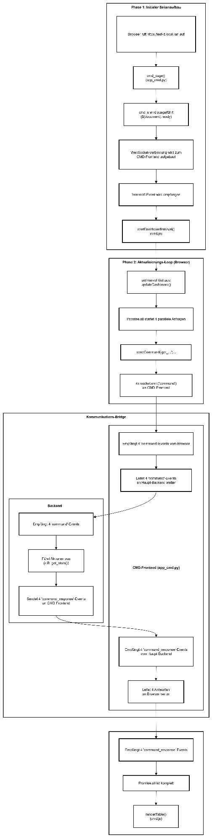

Nginx
Wenn NGINX genutzt werden soll, muss die NGINX-Konfiguration folgendermaßen erweitert werden:
# NEU: Server-Block für das CMD-Frontend
server {
listen 443 ssl;
listen [::]:443 ssl;
server_name ~^test-d\.himue\.(com|lan|local)$; # Dein neuer Domain-Name

# Dieselben Zertifikate wie der Hauptserver verwenden
include snippets/certhimue.conf;

location / {
# proxy_pass auf den Upstream für Port 6003
# Wichtig: KEIN Schrägstrich am Ende
proxy_pass https://darts_cmd_frontend;

# Standard-Header für Proxy & WebSockets
proxy_set_header Host $host;
proxy_set_header X-Real-IP $remote_addr;
proxy_set_header X-Forwarded-For $proxy_add_x_forwarded_for;
proxy_set_header X-Forwarded-Proto $scheme;
proxy_http_version 1.1;
proxy_set_header Upgrade $http_upgrade;
proxy_set_header Connection $connection_upgrade;
proxy_buffering off;
}
}

Dokumentations-Workflow
Um die Pflege zu vereinfachen, wird dieses Dokument als einzige Quelle der Wahrheit (Source of Truth) gepflegt. Im Rahmen des automatisierten Release-Prozesses (release.py) wird aus diesem Dokument eine (kürzere) Version für den Anwender namens ANWENDER_DIKUMENTATION.docx erzeugt, welche nur die für den Endbenutzer relevanten Abschnitte wie die Projektübersicht und die Installationsanleitung enthält.
Die Aufteilung erfolgt regelbasiert anhand der Kapitelüberschriften, die in der release.py-Datei definiert sind.

Sonstiges

Danksagung
Danke an lbormann und peshi90. Ohne den Code des darts-hub hätte ich die Funktion der Autodarts-Api wohl nie verstanden

